Міністерство освіти і науки України

Харківський національний університет радіоелектроніки

Факультет
^{(повна назва)}

Кафедра | електронних обчислювальних машин
 | ^{(повна назва)}

АТЕСТАЦІЙНА РОБОТА

Пояснювальна записка

Рівень вищої освіти

Алгоритми розпізнавання і класифікації настроїв в
текстових документах
^{(тема)}

Виконав:
студент |  |  | курсу, групи |  | 18-1
Скрипка В. В.
^{(прізвище, ініціали)}
Спеціальність
(код і повна назва спеціальності)
Тип програми
 |  |  | (освітньо-професійна або освітньо-наукова)
Освітня програма
(повна назва освітньої програми)
Керівник: |  | ст. викл. Олізаренко С. А.
 |  | ^{(посада, прізвище, ініціали)}

Допускається до захисту

Зав. кафедри ЕОМ |  |  | Коваленко А.А.
 | ^{(підпис)} |  | ^{(прізвище, ініціали)}

2019 р.

Факультет
Кафедра | електронних обчислювальних машин
Рівень вищої освіти
Спеціальність
 |  |  |  | ^{(код і повна назва)}
Тип програми
 |  |  |  | (освітньо-професійна або освітньо-наукова)
Освітня програма
 |  |  |  | ^{(повна назва)}

Харківський національний університет радіоелектроніки

ЗАТВЕРДЖУЮ:
Зав. кафедри
 |  |  |  | ^{(підпис)}
“ |  | ” |  |  | 20 |  | р.

ЗАВДАННЯ

НА АТЕСТАЦІЙНУ РОБОТУ
студентові | Скрипкі Віталію Вячеславовичу
 | ^{(прізвище, ім’я, по батькові)}
1. Тема роботи |  | Алгоритми розпізнавання і класифікації настоїв в текстових документах
затверджена наказом по університету від |  |  |  | “ | 01 | ” | листопада |  |  | 2019 р. | № | 1616 Ст
2. Термін подання студентом роботи до екзаменаційної комісії |  |  |  |  |  |  |  |  | 18 грудня 2019 р.
3. Вхідні дані до роботи |  |  | налаштоване середовище для розробки на мові програмування
- Середовище для розробки на мові програмування Python.
- Математичні моделі алгоритмів сентиментального аналізу.
- Модель нейронної мережі LSTM.
4. Перелік питань, що потрібно опрацювати в роботі
- Вивчення теорії сентиментального аналізу.
- Вивчення алгоритмів для реалізації аналізатора настроїв.
- Збір даних, які будуть подані на вхід алгоритмів.
- Проведення експеримену.
- Аналіз результатів.
- Висновки

5. Перелік графічного матеріалу із зазначенням креслеників, схем, плакатів, комп’ютерних
ілюстрацій (слайдів)
Демонстраційні матеріали. Плакати — 12 арк. ф. А4

6. Консультанти розділів роботи (заповнюється за наявності консультантів згідно з наказом, зазначеним у п.1 )

Найменування розділу | Консультант  (посада, прізвище, ім’я, по батькові) | Позначка консультанта  про виконання розділу
Найменування розділу | Консультант  (посада, прізвище, ім’я, по батькові) | підпис | дата

КАЛЕНДАРНИЙ ПЛАН

№ | Назва етапів роботи | Термін  виконання етапів роботи | Примітка
1 | Огляд та вивчення теорії сентиментального | 04.11.19-13.11.19
 | аналізу
2 | Вибір та аналіз алгоритмів, що досліджуються | 14.11.19-20.11.19
3 | Вибір засобів реалізації експерименту | 21.11.19-24.11.19
4 | Розробка програмного забезпечення | 25.11.19-01.12.19
5 | Проведення експерименту | 02.12.19-04.12.19
6 | Аналіз отриманих результатів | 05.12.19-07.12.19
7 | Оформлення матеріалів атестаційної роботи | 08.12.19-12.12.19
8 | Подання атестаційної роботи керівникові та | 12.12.19-13.12.19
 | її попередній захист
9 | Подання атестаційної роботи на рецензування | 14.12.19-15.12.19

Дата видачі завдання 4 листопада 2019 р.

Студент
 | ^{(підпис)}
Керівник роботи |  |  |  |  | ст. викл. Олізаренко С. А.
 |  | ^{(підпис)} |  |  | ^{(посада, прізвище, ініціали)}

РЕФЕРАТ

Пояснювальна записка атестаційної роботи: 73 с., 20 рис., 2 табл., 2 дод., 15 джерел.

АНАЛІЗ НАСТРОЇВ, НЕЙРОННІ МЕРЕЖІ, LSTM, НАУЧНИЙ ПІДХІД, МАШИННЕ НАВЧАННЯ, ПРОДУКТИВНІСТЬ, ЕМОЦІЇ, TWITTER, API.

Метою атестаційної роботи є дослідження і порівняння сучасних алгоритмів аналізу настроїв в текстових документах.
У ході виконання атестаційної роботи було досліджено теорію сентиментального аналізу і алгоритмів його реалізації. Також всі досліджувані алгоритми були програмно реалізовані і навчені за допомогою даних, зібраних з соціальної мережі Twitter. В кінці роботи були досліджені результати експерименту та зроблені відповідні висновки.
Проведений порівняльний аналіз запропонованих алгоритмів аналізу настроїв текстових документів показав переваги нейронних мереж. Це було зумовлено їх точністю класифікації.

ABSTRACT

: 73 pages, 20 figures, 2 tables, 2 appendices, 15 sources.

SENTIMENT ANALYSIS, NEURAL NETWORKS, LSTM, SCIENTIFIC APPROACH, MACHINE LEARNING, PERFORMANCE, EMOTIONS, TWITTER, API.

The major goal of this thesis is exploring and comparing of modern text analysis algorhitsms.
In order to complete thesis sentiment analysis theory and the most popular algorithms for it’s realization were explored. Also all investigated algorithms were developed and trained using data, collected from Twitter social network. At the end of thesis experiment results were analyzed and relevant conclusions were drawn.
Performed comparing of proposed sentiment text analysis algorithms showed the advantages of neural networks. This was due to their classification accuracy.

ЗМІСТ

ПЕРЕЛІК УМОВНИХ ПОЗНАЧЕНь, СИМВОЛІВ, ОДИНИЦЬ, СКОРОЧЕНЬ І ТЕРМІНІВ 8
Вступ 9
1 ТЕОРІЯ АНАЛІЗУ ТЕКСТОВИХ ДОКУМЕНТІВ 10
1.1 Області роботи аналізу тональності текстів 10
1.2 Типи аналізу настроїв 10
1.3 Переваги аналізу настроїв 12
1.4 Алгоритми аналізу настроїв тексту 13
1.4.1 Системи на основі правил 14
1.4.2 Автоматизований підхід 14
1.4.3 Метрики та оцінка аналізу почуттів 16
1.5 Проблеми алгоритмів визначення тональності тексту 16
1.5.1 Суб'єктивність та тон 16
1.5.2 Контекст та полярність 17
1.5.3 Іронія та сарказм 17
1.5.4 Порівняння 18
1.5.5 Емодзі 19
1.5.6 Визначення нейтральності 19
1.6 Практичне застосування аналізу текстових документів 20
1.6.1 Моніторинг соціальних мереж 20
1.6.2 Моніторинг бренду 22
1.6.3 Відгуки клієнтів 23
2 ДОСЛІДЖУВАНІ МЕТОДИ АНАЛІЗУ НАСТРОЇВ 25
2.1 Метод допоміжніх векторів (SVM) 25
2.2 Логістична регресія 30
2.3 Логістична регресія 32
2.4 Дерева рішень 35
2.5 AdaBoost 37
2.6 Нейронні мережі LSTM 38
3 експеримент з Аналізу текстових документів 46
3.1 Опис експерименту 46
3.2 Вступ до експерименту 46
3.3 Метаріали та методи 48
3.3.1 Датасет 48
3.3.2 Аудиторія набору даних 48
3.3.3 Попередня обробка твітів 50
3.3.4 Створення класифікатора машинного навчання 50
3.3.5 Вибір моделі машинного навчання 52
3.3.6 Розрахунок ефективності класифікатора 52
3.3.7 Огляд твітів 53
3.4 Результати 53
3.4.1 Продуктивність класифікатора 53
3.5 Частота тегів користувачів, URL-адрес та смайлів у твітах 54
3.6 Зміст твітів 55
3.6.1 Негативні твіти 55
3.6.2 Нейтральні твіти 56
3.6.3 Позитивні твіти 56
3.7 Обговорення 59
Висновки 64
Перелік джерел посилання 65
ДОДАТОК А Графічний матеріал атестаційної роботи 67

ПЕРЕЛІК УМОВНИХ ПОЗНАЧЕНь, СИМВОЛІВ, ОДИНИЦЬ, СКОРОЧЕНЬ І ТЕРМІНІВ

АН – аналіз настроїв
НМ – нейронна мережа
МН – машинне навчання
РНМ – рекурентні нейронні мережі
МД – міждисциплінарні дослідження
Вступ

Аналіз тональності тексту — це контекстуальне дослідження тексту, яке виявляє суб'єктивну інформацію з початкового матеріалу і допомагає, наприклад, бізнесу зрозуміти соціальний настрій свого бренду. Завдяки цьому аналізу ми можемо визначити чи є текст позитивним, негативним або нейтральним [1].
Зазвичай, окрім визначення думки, системи аналізу настрою тексту виділяють декілька атрибутів висловлювання, наприклад полярність, коли мовник висловлює позитивну чи негативну думку, або суб'єкт, тобто річ, про яку йде мова. Також слід згадати, що роль може грати і те, хто є власником висловлювання.
Метою аналізу тональності є знаходження думок в тексті і визначення їх властивостей. Залежно від поставленого завдання нас можуть цікавити різні властивості, наприклад автор, тема чи тональність. Цей метод знаходить своє практичне застосування в таких областях як соціологія, політологія, маркетинг, медицина та багато інших. В даній роботі нас цікавить саме тональність тексту, а саме постів з соціальної мережі Twitter.
В даний час аналіз настроїв є цікавою темою та напрямом розвитку, оскільки він має багато практичних застосувань. Компанії використовують його для автоматичного аналізу відповідей опитувань, оглядів товарів, коментарів у соціальних мережах, щоб отримати цінну інформацію про свої бренди, товар та послуги [2].
1 ТЕОРІЯ АНАЛІЗУ ТЕКСТОВИХ ДОКУМЕНТІВ

1.1 Області роботи аналізу тональності текстів

Аналіз тональності тексту (або сентиментальний аналіз) має декілька рівнів застосування:
- рівень документу. Аналіз тональності отримує настрої певного документу або абзацу;
- рівень речення. Аналізує одне речення ао певну коротку фразу;
- рівень частини речення. Аналізує слова, словосполучення або окремі невеликі складові одного речення [1-2].

1.2 Типи аналізу настроїв

Існує багато типів аналізу настроїв. І це список інструментів, що починається з систем, орієнтованих на полярність (позитивне, негативне, нейтральне значення), і закінчується системами, які виявляють почуття та емоції (сердиті, щасливі, сумні) або визначають наміри (наприклад, зацікавленість).
Іноді дослідникам може бути цікавіше мати більш точний аналіз рівня полярності думок. Тому замість того, щоб просто говорити про позитивні, нейтральні чи негативні думки, вони можуть розглянути такі категорії:
- дуже позитивно;
- позитивно;
- нейтрально;
- негативно;
- дуже негативно.
Зазвичай це називається «дрібнозернистим» аналізом настроїв. Це може бути відображено в виді 5-зіркового рейтингу, наприклад: дуже позитивний — 5 зірок і дуже негативний — 1 зірка. Деякі системи також забезпечують різні рівні полярності, визначаючи, позитивні чи негативні настрої пов'язані з певним почуттям. Наприклад, гнівом, смутком або хвилюванням (тобто негативними почуттями) або щастям, коханням чи захопленням (тобто позитивними почуттями) [2].
Також увага може бути спрямована на виявлення таких емоцій, як щастя, розчарування, гнів, смуток тощо. Багато систем виявлення емоцій користуються лексиконами (тобто поміченими списками слів та емоцій) або складними алгоритмами машинного навчання. Одним з мінусів користування лексиконами є те, що спосіб вираження емоцій людей дуже різниться, а також різняться лексичні предмети, які вони використовують. Деякі слова, які зазвичай виражають негативні емоції, як «дідько» або «знищити» (наприклад: «дідько, знову машину лагодити», «знищення організації спричинило ріст безробіття в місті»), також можуть виражати позитивні (наприклад: «Дідько, мене дуже приваблює ця картина», «Ти просто знищив цю сцену!»).
Також, зазвичай під час аналізу настроїв у предметах, наприклад, продуктах, дослідників може зацікавити не лише те, чи люди говорять про продукт із позитивною, нейтральною чи негативною полярністю, а й про те, які конкретні аспекти чи особливості продукту обговорюють люди. Аналіз таких деталей зветься аналізом на основі аспектів. Ось що стосується аналізу настроїв на основі цього аналізу: «Термін служби акумулятора цієї камери занадто короткий.» У реченні висловлюється негативна думка про камеру. Але, якщо бути точнішим, про термін служби акумулятора, що є однією з складових, а не самою камерою.
Також часто замовників можуть цікавити наміри їх клієнтів [1]. Аналіз намірів в основному виявляє, яку дію людина збирається зробити.
- «Ваша підтримка клієнтів - це катастрофа. Я чекав на лінії 20 хвилин.»;
- «Я хотів би знати, як замінити картридж»;
- «Чи можете ви допомогти мені заповнити цю форму?».
Людина не має проблем із виявленням скарги в першому тексті, питанням у другому тексті та запитом у третьому тексті. Однак машини можуть мати деякі проблеми з їх виявленням. Іноді передбачувана дія може бути не вказана прямо в тексті, для виявлення цього потрібні певні контекстуальні знання.
Та найбільш складним в реалізації видом аналізу може бути багатомовний аналіз настроїв, тобто коли вхідні дани можуть бути оформлені різними мовами. Зазвичай потрібно багато попередньої обробки даних, і для цього використовується ряд ресурсів. Більшість цих ресурсів доступні в інтернеті (наприклад, лексикони настрою), але багато інших потрібно створити (наприклад, алгоритми виявлення шуму в тексті). Використання доступних ресурсів вимагає великого досвіду програмування та може зайняти багато часу.
Як альтернатива, можна було б автоматично виявляти мову в текстах, потім підготувати власну модель для обраної мови і, нарешті, виконати аналіз.

1.3 Переваги аналізу настроїв

За підрахунками, 80% світових даних неструктуровані та не організовані заздалегідь визначеним чином. Більшість цієї інформації має формат текстових даних, таких як електронні листи, квитки, чати, соціальні мережі, опитування, статті та документи. Ці тексти зазвичай важкі, трудомісткі і дорогі для аналізу, розуміння та сортування [2-3].
Системи аналізу почуттів дозволяють компаніям осмислити це море неструктурованого тексту шляхом автоматизації бізнес-процесів, отримання дійових відомостей та економії годин ручної обробки даних, іншими словами, роблячи команди більш ефективними.
Деякі з переваг аналізу настроїв включають наступне:
- масштабованість. Чи можете ви уявити сортування вручну тисячі твітів, діалогів підтримки клієнтів чи їх відгуки? Існує занадто багато даних для обробки вручну. Аналіз почуттів дозволяє ефективно та економно обробляти великі об'єми даних;
- аналіз у реальному часі. Ми можемо використовувати аналіз настроїв для виявлення критичної інформації, яка дозволяє усвідомлювати ситуацію під час конкретних сценаріїв у режимі реального часу. Чи має місце криза піару у соціальних медіа? Розлючений клієнт, який ось-ось обере сервіс конкурента? Система аналізу настроїв може допомогти вам негайно визначити подібні ситуації та вжити заходів;
- відповідні критерії. Люди не дотримуються чітких критеріїв для оцінки настрою тексту. Підраховано, що різні люди погоджуються лише приблизно в 60-65% випадків, коли судять про настрої певного тексту. Це суб'єктивне завдання, на яке сильно впливають особисті переживання, думки та переконання. Використовуючи централізовану систему аналізу настроїв, дослідники можуть застосовувати однакові критерії до всіх своїх даних. Це допомагає зменшити помилки та покращити узгодженість даних;

1.4 Алгоритми аналізу настроїв тексту

Існує багато методів та алгоритмів для реалізації систем аналізу настроїв, які можна класифікувати як:
- системи на основі правил, які виконують аналіз настроїв на основі набору критеріїв, створених вручну;
- автоматичні системи, які покладаються на методи машинного навчання для навчання з даних;
- гібридні системи, що поєднують в собі як критерії, так і автоматичний підхід.
Вибір найоптимальнішої системи може залежати від поставленої мети або типу даних, що доведеться аналізувати.

1.4.1 Системи на основі правил

Зазвичай підходи, засновані на правилах, визначають набір критеріїв у певному сценарії, що визначають суб'єктивність, полярність чи предмет думки [3].
Основний приклад реалізації алгоритму, працюючого на основі правил є наступний:
- визначте два списки поляризованих слів (наприклад, негативні слова, такі як «поганий», «гірший», «негарний») та позитивні слова, такі як «хороший», «найкращий», «красивий»);
- порахуйте кількість позитивних слів, які з’являються в тексті;
- порахуйте кількість негативних слів, що з’являються в тексті;
- якщо кількість позитивних слів більше, ніж кількість негативних слів, робиться висновок, що у фрази позитивний настрій і навпаки.
Ця система дуже наївна, оскільки не враховує, як слова поєднуються в послідовності. Можна зробити більш вдосконалену обробку, але ці системи швидко стають громіздкими. Їх дуже важко підтримувати, оскільки можуть знадобитися нові правила, щоб додати підтримку нових виразів та словникового запасу. Крім того, додавання нових правил може мати небажані результати в результаті взаємодії з попередніми правилами. Як результат, ці системи потребують ручного налаштування.

1.4.2 Автоматизований підхід

Автоматиовані методи, на відміну від систем, побудованих на основі правил, покладаються не на критерії, створені вручну, а на техніку машинного навчання. Завдання аналізу настроїв зазвичай моделюється як проблема класифікації, коли класифікатор подається з текстом і повертає відповідну категорію, Наприклад: позитивний, негативний або нейтральний (у разі аналізу полярності) [3].
У навчальному процесі наша модель вчиться асоціювати певний вхідні дані (тобто текст) з відповідним висновком (тегом) на основі тестових зразків, що використовуються для навчання. Екстрактор функцій модифікує введений текст у векторний елемент. Пари функціональних векторів і тегів (наприклад, позитивні, негативні чи нейтральні) подаються в алгоритм машинного навчання для створення моделі. У процесі передбачення екстрактор функцій використовується для перетворення невідомого тексту у вектори функцій. Ці вектори функцій подаються у модель, яка генерує передбачувані теги (знову-таки позитивні, негативні чи нейтральні).
Перший крок машинного вивчення класифікатора тексту — перетворення тексту в числове подання, як правило, у векторне. Зазвичай кожен компонент вектора представляє частоту слова або виразу у заздалегідь визначеному словнику (наприклад, лексикон поляризованих слів). Цей процес відомий як вилучення функцій або векторизація тексту.
Крок класифікації зазвичай включає статистичну модель, наприклад, Naive Bayes, логістичну регресія, векторні машини підтримки або нейронні мережі:
- Naive Bayes: сімейство ймовірнісних алгоритмів, яке використовує теорему Бейса для прогнозування категорії тексту [4];
- лінійна регресія: дуже відомий алгоритм у статистиці, який використовується для прогнозування деякого значення (Y) з урахуванням набору ознак (X);
- векторні машини підтримки: невірогідна модель, яка використовує подання текстових прикладів у вигляді точок у багатовимірному просторі. Ці приклади відображаються так, що приклади різних категорій (настроїв) належать до різних регіонів цього простору. Потім нові тексти відображаються на той самий простір і передбачається, що вони належать до категорії, залежно від того, до якого регіону вони потрапляють [5];
- машинне навчання: різноманітний набір алгоритмів, які намагаються імітувати роботу мозку людини, використовуючи штучні нейронні мережі.
1.4.3 Метрики та оцінка аналізу почуттів

Існує багато способів отримати показники ефективності для оцінки класифікатора та зрозуміти, наскільки точна модель аналізу настроїв. Один з найбільш часто використовуваних відомий як перехресне валідація.
Перехресна валідація — це розбиття даних тренувань на певну кількість тренувальних складових (75% даних тренувань) і стільки ж складових тестування (25% даних тренувань). Дані тренувать використовуються для тренувань класифікатор і для тестування його на тестовій частині, щоб отримати показники продуктивності. Процес повторюється багато разів і розраховує середнє значення для кожної з метрик [3].
Якщо ваш тестовий набір завжди однаковий, ви, можливо, неправильно підходите до цього тестового набору, а значить, ви могли б настільки пристосувати свій аналіз до заданого набору даних, що вам не вдасться проаналізувати інший набір. Іншими словами перетренувати нейронну мережу. Перехресне підтвердження допомагає запобігти цього. Чим більше даних у вас, тим більш різноманітні дані ви зможете використовувати.

1.5 Проблеми алгоритмів тональності текстових документів

Основна частина роботи з аналізу настроїв за останні роки була спрямована на розробку більш точних класифікаторів настроїв, вирішуючи деякі основні проблеми та обмеження в цій галузі.

1.5.1 Суб'єктивність та тон

Виявлення суб'єктивних і об'єктивних текстів так само важливо, як і аналіз їх тону. Насправді, так звані об'єктивні тексти не містять явних настроїв. Скажімо, наприклад, ви маєте намір проаналізувати настрої наступних двох текстів: «Пакунок гарний» та «Пакунок червоного кольору». Більшість людей скажуть, що настрої позитивні для першого, а для другого — нейтрально. До всіх предикатів (прикметників, дієслів та деяких іменників) не слід ставитися однаково в рамках того, як вони створюють настрої. У наведених вище прикладах «Гарний» є більш суб'єктивним, ніж «Червоний».

1.5.2 Контекст та полярність

Всі висловлювання вимовляються в якийсь момент часу, в якомусь місці, від деяких людей. Всі висловлювання вимовляються в контексті. Аналіз настроїв без контексту стає досить важким. Однак машини не можуть дізнатися про контексти, якщо вони не вказані прямо. Однією з проблем, що виникають із цього є зміни полярності. Подивіться наступні відповіді на умовні опитування: «Все це», «Абсолютно нічого!».
Уявіть, що відповіді вище походять з відповідей на запитання «Що вам сподобалось у події?». Перша відповідь була б позитивною, а друга — негативною. А тепер уявіть, що відповіді надходять із відповідей на запитання «Що вам не сподобалось у події?». Частка «не» у питанні призведе до зміни настрою в цілому.
Значна частина попередньої обробки або післяобробки буде потрібна, якщо ми врахуємо хоча б частину контексту, в якому були створені тексти. Однак, задача попередньої обробки даних з запам'ятовуванням контексту, який допоможе проаналізувати настрої, досить складна [2].

1.5.3 Іронія та сарказм

Відмінності між буквальним і задуманим значенням (тобто іронією) і більш образливою або глузуючою версією іронії (тобто сарказму) зазвичай змінюють позитивні настрої на негативні, тоді як негативні або нейтральні настрої можуть бути змінені на позитивні. Однак виявлення іронії чи сарказму потребує значного аналізу контексту, в якому створюються тексти, і, отже, їх справді важко виявити автоматично.
Наприклад, подивіться на кілька можливих відповідей на питання: «Чи сподобався вам досвід роботи з нашим сервісом підтримки клієнтів?» і відповіді «Ага, звісно», «Так, звичано!»
Які настрої ви б присвоїли відповідям вище? Напевно, ви так багато разів слухали першу відповідь, що сказали б, що це негативна відповідь. Проблема полягає в тому, що немає текстового сигналу, який змусить машину засвоїти такі негативні настрої, оскільки найчастіше такі репліки належать до позитивних чи нейтральних настроїв.
Як щодо другої відповіді? У цьому контексті настрої позитивні, але ми впевнені, що ви можете створити багато різних контекстів, в яких одна і та ж відповідь може виражати негативні настрої [2].

1.5.4 Порівняння

Оцінка порівняння в аналізі настроїв — ще одна проблема, яку варто вирішити. Подивіться на дані приклади речень: «Це краще, ніж старі інструменти» і «Це краще, ніж нічого».
Ви б класифікували їх як нейтральні чи позитивні? Напевно, ви швидше вибираєте позитивне для першого, а нейтральне для другого. Знову контекст може змінити значення. Наприклад, якщо старі інструменти, про які йдеться у першому реченні, вважалися марними в контексті, то перший текст виявляється досить схожим на другий. Однак якщо контекст не передбачений, ці репліки поводять себе досить по-різному. Навіть людині може бути складно визначити настрій в приведених прикладах, не знаючи їх контексту. А більшість алгоритмів, описаних в цій роботі, навіть не мають механізмів збереження контексту, тому питання визначення контексту в текстовому документі є досить важливим і цікавим для дослідників.

1.5.5 Емодзі

Існують два типи емодзі. Західні емодзі (наприклад «:D») кодуються лише одним символом або поєднанням пари з них, тоді як східні емоджи (наприклад, ¯ \ _ (ツ) _ / ¯) – це довше поєднання символів. Особливо у твітах емодзі грають велику роль у настроях текстів.
Аналіз настроїв, виконаний над текстовими документами, потребує особливої уваги як на рівні символів, так і на рівні слів. Однак, незалежно від того, скільки уваги ви приділяєте кожному з них, може знадобитися багато попередньої обробки. Наприклад, ви можете заздалегідь обробити вміст соціальних медіа та перетворити західні та східні емодзі в маркери та додати їх у білий список (тобто завжди приймати їх як особливість для цілей класифікації), щоб сприяти покращенню аналізу настроїв.

1.5.6 Визначення нейтральності

Визначення того, що ми маємо на увазі під нейтральним, — це ще одна проблема, яку потрібно вирішити, щоб зробити точний аналіз настроїв. Як і у всіх проблемах з класифікацією, визначення ваших категорій – і в цьому випадку нейтральна мітка – є однією з найважливіших частин проблеми. Що ви маєте на увазі під нейтральним, позитивним чи негативним має значення, коли ви тренуєте моделі аналізу настроїв. Оскільки для маркування даних необхідні відповідність критеріям мітки, хороше визначення проблеми є обов'язковим [3].
Ось кілька ідей щодо того, що може містити нейтральний тег:
- об'єктивні тексти. Як ми говоримо тут, так звані об’єктивні тексти не містять явних настроїв, тому слід включити ці тексти до нейтральної категорії;
- невідповідна інформація. Якщо ви попередньо не обробили свої дані так, щоб відфільтрувати невідповідну інформацію, ви можете позначити її нейтрально. Однак слід бути обережним. Робити це можна лише якщо ви знаєте, як це може вплинути на загальну ефективність. Іноді можна додати зайвого шум до свого класифікатора і продуктивність може погіршитися;
- тексти, що містять побажання. Деякі побажання такі як «я хотів би, щоб продукт мав більше інтеграцій», як правило, нейтральні. Тим не менше, ті, що включають порівняння такі як «я хотів би, щоб продукт був кращим», досить важко класифікувати.

1.6 Практичне застосування аналізу текстових документів

В основному аналіз тональності використовується в задачах, пов’язаних з обробкою великих даних (Big data), тобто структурованої і неструктурованої інформації дуже великих об’ємів і широкого різноманіття.

1.6.1 Моніторинг соціальних мереж

У доленосний вечір 9 квітня 2017 року United Airlines насильно усунули пасажира з рейсу, на який були продані всі квитки. Інцидент зняли інші пасажири на свої смартфони та опублікували негайно. Одне таке відео, розміщене у Facebook, було репостнуто понад 87 000 разів та переглянуто 6,8 мільйона разів до 18:00 у понеділок, лише через 24 години.
У понеділок у другій половині дня вони опублікували звернення від генерального директора, в якому вибачаються за «необхідність усунення клієнтів».
Це чудовий приклад того, чому бренди дбають не лише про те, чи люди говорять про них, а й про те, що вони про нього говорять. Більше згадувань не означає позитивний результат.
У сьогоднішній вік бренди багато взаємодіють з клієнтами, потенційними клієнтами та навіть конкуренцією в соціальних мережах, таких як Facebook, Twitter та Instagram. Більшість відділів маркетингу вже налаштовані на інтернет-згадування. Вони вимірюють обізнаність людей про бренд та шум навколо нього. Однак сьогодні ми можемо зробити крок глибше. Використовуючи аналіз настроїв у соціальних мережах, ми можемо отримати неймовірні уявлення про якість атмосфери навколо бренду.
Приклади того, як аналіз настроїв може бути використаним:
- аналіз твітів або публікацій у facebook протягом певного періоду часу, щоб побачити настрої певної аудиторії;
- запуск аналізу настроїв у всіх соціальних мережах, де згадується бренд і автоматична класифікація їх за терміновістю;
- автоматичне направлення згадування в соціальних мережах, щоб члени команди підтримки відповідали моментально;
- використання аналітики, щоб глибоко зрозуміти, що відбувається на всих каналах соціальних медіа.
Основні переваги:
- визначення пріоритетності певної дії. Що є більш актуальним: розгніваний клієнт чи «спасибі!». Очевидно, перше. Аналіз почуттів дозволяє вам легко відфільтрувати згадки в мережах за позитивністю та негативністю, виявляючи, які функції продукту потрібно негайно виправити;
- відстежування тенденцій в реальному часі;
- визначення умісності деяких дій бренду в контексті світових новин;
- ріст конкуренції. Точно так само, як компанія слідкує за реакцією на її продукт, можна слідкувати за продуктами конкурентів і, базуючись на цій інформації, планувати нововведення в своєму продукту
І як приклад можна привести передвиборчу кампанія кандидатів в президенти США в 2016 році.
Аналіз соцмережі Twitter дав цікаві результати щодо цих виборів:
- Дональд Трамп частіше згадувався ніж Хілларі Клінтон. Це не означає позитивного відношення до першого, але показує рівень освідомленості людей про кандидата (в контексті виборів це один з найважливіших факторів);
- визначення умісності деяких дій бренду в контексті світових новин;
- в згадуваннях обох кандидатів переважали негативні настрої;
- у Трампа відношення позитивних постів до негативних було кращим, аніж у Хілларі.
Підводячи підсумок, більше людей писали про Трампа і більший відсоток людей, які писали про нього, робили це більш позитивно, ніж люди, які писали про Клінтона.

1.6.2 Моніторинг бренду

Бренди можуть збирати інформацію про себе не тільки в соціальних мережах, а й в новинах, блогах, форумах і так само аналізувати її кількість і настрій.
Наприклад, у історії з United Airlines, інформаційна хвиля розпочалася на платформах соціальних медіа кількох пасажирів. Протягом декількох годин її підхопили сайти новин і інформація поширилася з великою швидкістю. Потім новини поширилися на Китай та В'єтнам, оскільки пасажир був американцем китайсько-в'єтнамського походження і люди звинуватили винних у расовій профілізації. У Китаї інцидент став актуальною темою номер один на Weibo, мікроблозі з майже 500 мільйонами користувачів [1].
Яка користь може бути від аналізатора:
- аналіз статтей новин, повідомленнь в блогах, дискусій на форумах та інші тексти в Інтернеті протягом певного періоду часу, щоб зрозуміти настрої певної аудиторії;
- автоматична категоризація терміновості усіх онлайн-згадок про бренд за допомогою аналізу настроїв;
- краще зрозуміти присутність бренда в Інтернеті, отримуючи всілякі цікаві відомості та аналітику.
Як приклад можна привести історію з Expedia Canada. Близько Різдва, компанія Expedia Canada запустила свою класичну маркетингову кампанію «втеча зими». Все було добре, за винятком вибору мелодії скрипки як фонової музики. Зрозуміло, що люди почали скаржитися в соціальних медіа, блогаї та форумах. Expedia помітили це і видалили рекламу. Потім вони створили серію роликів: в одному показано оригінального актора, який ламає скрипку, а в іншому запросив послідовника, який поскаржився у Twitter, щоб також зламати інструмент. Хоча їх оригінальний продукт був далеко не бездоганним, вони змогли врятувати себе, використавши реальні відгуки клієнтів під час кампанії.
Використовуючи аналіз настроїв (і машинне навчання), ви можете автоматично відстежувати весь інформаційний шум навколо вашого бренду та виявляти потенційно вибухові сценарії, щоб мати зможу знешкодити загрозу.

1.6.3 Відгуки клієнтів

Соціальні медіа та моніторинг бренда пропонують нам негайну, нефільтровану, неоціненну інформацію про настрої клієнтів. Паралельно живуть два інші види оцінювання — опитування та робота відділу підтримки клієнтів. Компанії часто оцінюють свій показник промоутингу в мережі (NPS), але цей аналіз також може бути проведений на любому каналі зв'язку, який дає текстові відгуки клієнтів.
Опитувачі задають кілька простих запитань — а саме, «чи рекомендували б Ви цю компанію, товар або послугу другові чи члену родини?», «чому?» і використовувати відповіді для ідентифікації клієнтів як рекламодавців, пасивів чи недоброзичливців. Мета полягає в тому, щоб визначити загальний досвід клієнтів і знайти способи підняти всіх клієнтів до рівня «промоутер», де вони теоретично купуватимуть більше, залишатимуться довше та приводитимуть інших клієнтів. Це сприяє зросту доходів бізнесу і стабільності компанії на ринку.
Ось як аналіз настроїв може бути використаним в цьому напрямі:
- аналіз результатів NPS або інших видів опитування;
- моніторинг настроїв клієнтів щодо конкретних аспектів бізнесу з часом. Це додає глибини, щоб пояснити, чому загальний показник NPS може змінитися або якщо конкретні аспекти змінилися незалежно;
- визначте, чи певні сегменти клієнтів відносяться позитивніше до компанії. Ви можете досягти позитивних настроїв за певними демографічними показниками, інтересами, персоналом тощо.
Як оновні переваги можна виділити:
- використання результатів аналізу настроїв, щоб створити більш точні питання для майбутніх опитувань;
- краще розуміння нюансів досвіду клієнтів із часом. А також, чому і як відбуваються зміни;
- розширення можливостей своїх внутрішніх команд, надаючи їм глибший огляд досвіду клієнтів за сегментами та конкретними аспектами бізнесу;
- швидше реагуйте на сигнали від клієнтів.
Як приклад можна привести проект McKinsey City Voices. У Бразилії федеральні державні витрати зросли на 156% з 2007 по 2015 роки, тоді як задоволеність населення державними послугами постійно зменшувалася. Невдоволений цим контрпродуктивним прогресом Департамент містобудування привернув МакКінсі, щоб допомогти їм в роботі над низкою нових проектів, які зосереджуватимуться спочатку на досвіді користувачів під час надання послуг.
МакКінсі розробив інструмент під назвою City Voices, який проводить опитування громадян за більш ніж 150 різних показниках, а потім проводить аналіз настроїв, щоб допомогти лідерам зрозуміти, як живуть люди і що їм потрібно для того, щоб краще інформувати державну політику. Використовуючи цей інструмент, бразильський уряд вирішив нагальні потреби – наприклад, зробити автобусну систему безпечнішою.

2 ДОСЛІДЖУВАНІ МЕТОДИ АНАЛІЗУ НАСТРОЇВ

В роботі ми провели експеримент з порівняння різних методів аналізу тональності тексту. На жаль, не існує єдиної думки щодо того, який алгоритм класифікації використовувати, оскільки різні дослідження мають різні набори даних, виконують різні етапи попередньої обробки, використовують різні функції, несумісні показники ефективності або просто мають різні випадки використання. Таким чином, прийняття однієї стратегії, яка працювала б для конкретного випадку використання, може не працювати для іншої. Сучасний стан техніки для аналізу настроїв такий, що, як правило, використовують алгоритми, засновані на нейронних мережах. Недоліками цього є складність, обчислювальна вартість та те, що вони сильно налаштовані та оптимізовані для досягнення високого балу щодо міри виконання завдання [4]. Окрім моделей нейронної мережі, більш традиційні класифікатори машинного навчання також показали високу точність та ефективність у завданнях класифікації настроїв. Вони включають метод допоміжних векторів (SVM), логістичну регресію, наївний класифікатор Баєса, метод дерев рішень, алгоритм AdaBoost та нейронні мережі LSTM.

2.1 Метод допоміжних векторів (SVM)

Основною задачею алгоритму є знаходження найбільш коректної лінії або гіперплощини, яка розділяє дані на два класи. SVM – це алгоритм, який отримує на вході дані і повертає таку розділяючу лінію [4].
Розглянемо наступний приклад. Припустимо, в нас є набір даних і ми хочемо класифікувати і розділити червоні квадрати від синіх кругів (припустимо позитивний текст від негативного). Основною метою в даній задачі буде знайти «ідеальну» лінію, що розділить ці два класи.

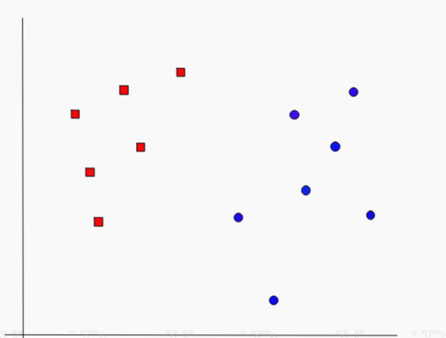

Рисунок 2.1 – Досліджувані дані в моделі SVM

На перший погляд задача здається легкою. Але насправді ми можемо підібрати нескінченну множину таких ліній. То ж як саме SVM знаходить ту саму, потрібну нам, лінію?

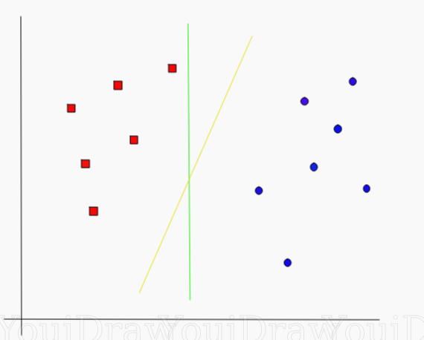

Рисунок 2.2 – Найбільш інтуітивно ймовірні лінії розділу

Яка лінія найоптимальніше розділяє дані?
Правильна відповідь – жовта лінія.
У випадку з зеленою лінією, ми бачимо, що вона розміщена занадно близько до об'єктів класу червоних квадратів. Не дивлячись на те, що вона правильно класифікувала конкретно цей розглянутий набір даних, вона не є генералізованою і не буде себе вести правильно з незнайомим набором даних. Задача знаходження генералізованої розділяючої двох класів є однією з основних задач цьогометоду [5].
Алгоритм SVM влаштований таким чином, що він шукає точки на графіку, які розміщенні до розподілювальної лінії найближче. Ці точки називають допоміжними, або опорними, векторами. Потім алгоритм рахує відстань між опорними векторами і розділяючої їх площиною. Ця відстань зветься проміжком. Основна мета алгоритму – максимізувати відстань проміжку. Кращою гіперпллощиною вважається така, для якої цей проміжок був би максимально великим [4-5].

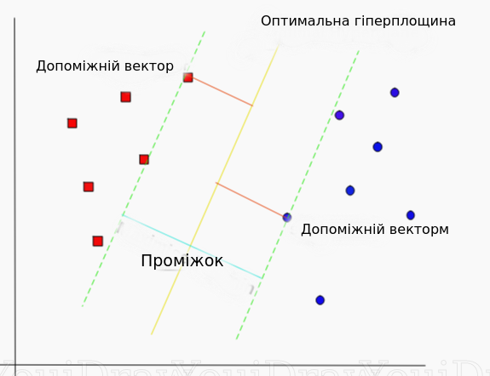

Рисунок 2.3 – логіка SVM алгоритму
Розглянемо наступний приклад з більш складним набором вхідних даних, який неможливо розділити лінійно.
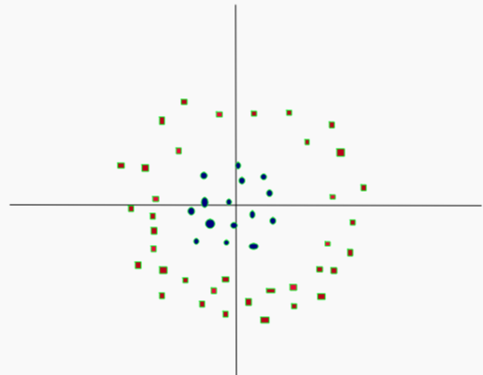

Рисунок 2.4 – Більш реалістичний набір даних

Очевидно, що цей набір даних неможливо розділити лінійно, ми не можемо провести пряму лінію, яка б класифікувала ці дані. Але цей набір можна розділити лінійно додавши додатковий вісь координат (Z), тобто ще один простір. Уявимо, що координата Z регулюється наступними обмеженнями:

$\text{z} \text{=}{ \text{x}}^{\text{2}} \text{+}{ \text{y}}^{\text{2}}$, (2.1)

де z – значення по цій осі;
x –значення по осі x;
y – значення по осі y;
Таким чином вісь Z представлена як квадрат відстані точки до початку осі [6].

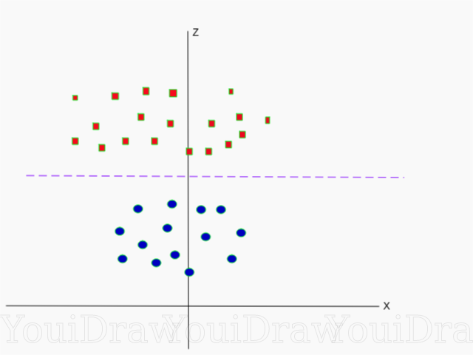

Рисунок 2.5 – візуалізація набору даних з використанням осі Z

Тепер дані можна розділити лінійно. Припустимо, фіолетова лінія, що розділяє дані по осі z = k, де k – константа. І відповідно

$\text{k = }{\text{x}}^{\text{2 }}\text{+ }{\text{y}}^{\text{2}}$, (2.2)

є формулою окружжності. Таким чином ми можемо зробити проекцію нашого лінійного розподілювача назад до початкової кількості вимірів вибірки, виконуючи цю трансформацію.

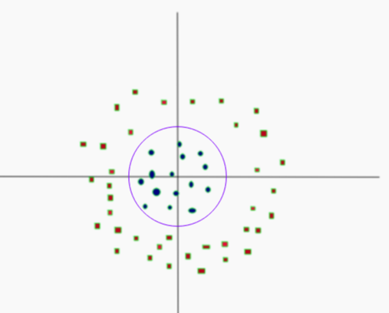

Рисунок 2.6 – Результат на двомірному просторі
В результаті, ми можемо класифікувати нелінійний набір даних додавши до нього додатковий вимір, а потім привести назад до початкового стану використовуючи математичну трансформацію.

2.2 Логістична регресія

Логістична регресія – це статистичний метод аналізу набору даних, в якому є одна або кілька незалежних змінних, що визначають результат. Результат вимірюється дихотомічною змінною (в якій можливі лише два результати). Він використовується для прогнозування бінарного результату (1/0, так / ні, істинного / хибного) з урахуванням набору незалежних змінних [5].
Лінійна регресійна модель не завжди здатна якісно передбачати значення залежної змінної. Вибираючи для побудови моделі лінійне рівняння, ми ніяк не накладаємо ніяких обмежень на значення залежної змінної. А такі обмеження можуть бути істотними.
Наприклад, при проектуванні оптимальної довжини шахти ліфта в новій будівлі необхідно врахувати, що ця довжина не може перевищувати висоту будівлі взагалі.
Лінійна регресійна модель може дати результати, несумісні з реальністю. З метою вирішення даних проблем корисно змінити вид рівняння регресії і підстроїти його для вирішення конкретного завдання.
Взагалі, логістична регресійна модель призначена для вирішення завдань передбачення значення неперервної залежної змінної, але за умови, що ця залежна змінна може приймати значення на інтервалі від 0 до 1 [5-6].
Враховуючи таку специфіку, її часто використовують для передбачення ймовірності настання деякої події в залежності від значень деякого числа предиктора.
Можна використовувати логістичну регресію і для вирішення завдань з бінарним відгуком. Такі завдання з'являються, коли залежна змінна може приймати тільки два значення.
Наведемо конкретний приклад. Нехай потрібно передбачити ефективність операції з пересадки серця. Такі операції дуже складні і результату від їх проведення може бути тільки два – пацієнт живий чи помер (точніше, чи пережив він місяць після трансплантації – цей термін є визначальним).
В якості предикторів використовуються дані передопераційного обстеження і клінічні параметри, наприклад, вік, рівень холестерину в крові, тиск, група крові і т.д. Завдання звелося до класифікації пацієнтів на дві групи. Для першої групи прогноз позитивний, для другої — негативний. Рішення такого завдання може вплинути на прийняття рішення про проведення операції – чи варто взагалі проводити пересадку, якщо ймовірність пережити місяць після трансплантації для пацієнта невелика?
Отже, як вже було сказано, в логістичній регресії моделі передбачення значення залежної змінної або змінної відгуку не можуть бути менші (або рівними) 0, або більші (або рівними) 1, не залежно від значень незалежних змінних; тому, ця модель часто використовується для аналізу бінарних залежних змінних або змінних відгуку.
При цьому використовується наступне рівняння регреcсії [6]:

$\text{y=exp}\left({\text{b}}_{\text{0}}\text{+}{\text{b}}_{\text{1}}{\text{x}}_{\text{1}}\text{+...+}{\text{b}}_{\text{n}}{\text{x}}_{\text{n}}\right)\text{/}\left[\text{1+exp}\left({\text{b}}_{\text{0}}\text{+}{\text{b}}_{\text{1}}{\text{x}}_{\text{1}}\text{+...+}{\text{b}}_{\text{n}}{\text{x}}_{\text{n}}\right)\right]$. (2.3)

Легко побачити, що незалежно від регресійних коефіцієнтів чи величин х, передбачені значення (у) в цій моделі завжди будуть лежати в діапазоні від 0 до 1.
Термін логістична походить від того, що цю модель легко лiнеаризовать за допомогою логістичних перетворення [5]. Припустимо, що бінарна залежна змінна y є безперервною ймовірністю p, що лежить в діапазоні від 0 до 1. Тоді можна привести цю ймовірність p наступним чином:

$\text{p=log}\left(\text{p/}\left(\text{1-p}\right)\right)$. (2.4)

Це перетворення називається логістичним перетворенням.
Зауважимо, що p' теоретично може приймати будь-які значення від мінус до плюс нескінченності. Оскільки kjuscnbxyt перетворення вирішує проблему 0/1 кордонів для вихідної залежною змінною (ймовірності), то можна використовувати ці (логіт перетворені) значення в звичайному лінійному рівнянні регресії.

$\text{p'=}{\text{b}}_{\text{0}}\text{+}{\text{b}}_{\text{1}}{\text{x}}_{\text{1}}\text{+...+}{\text{b}}_{\text{n}}{\text{x}}_{\text{n}}$. (2.5)

Подібне рівняння нам вже знайоме. Вирішивши його, ми отримаємо значення регресійних коефіцієнтів, за якими потім можна знайти ймовірність р.

2.3 Наївний класифікатор Байєса (Naive Bayes)

Класифікатор Naive Bayes — це простий імовірнісний класифікатор, який базується на теоремі Байєса з сильними і наївними припущеннями незалежності. Це одна з найосновніших методик класифікації тексту з різноманітними програмами у виявленні спаму електронної пошти, особистому сортуванні електронної пошти, категоризації документів, виявленні вмісту сексуального характеру, виявленні мови та виявлення настроїв [7]. Незважаючи на наївний дизайн та надто спрощені припущення, якими користується ця методика, Naive Bayes добре справляється з багатьма складними проблемами реального світу.
Класифікатор Naive Bayes є дуже ефективним, оскільки він є менш обчислювальним (як у процесорі, так і в пам'яті) і вимагає невеликої кількості даних про навчання [7-8]. Більше того, час навчання з Naive Bayes значно менший на відміну від альтернативних методів.
Класифікатор Naive Bayes є кращим за економією ресурсів та витратою пам’яті і в кількох випадках його продуктивність дуже близька до складніших і повільніших методик.
Існує декілька варіацій наївних баїв. Тут ми поговоримо про 3 з них: мультиноміальні наївні баїни, бінарізовані багаточленні наївні баїси та наївні баї Бернуллі [8]. Зауважте, що кожен може забезпечити абсолютно різні результати, оскільки використовує абсолютно різні моделі.
Зазвичай мультиноміальний наївний байєс використовується, коли множинні зустрічі слів мають велике значення в проблемі класифікації. Такий приклад, коли ми намагаємося виконати класифікацію теми. Бінарізований багаточленний наївний байєс використовується, коли частоти слів не відіграють ключової ролі в нашій класифікації. Такий приклад – аналіз почуттів, коли насправді не важливо, скільки разів хтось згадує слово «поганий», а важливий лише факт, що він робить. Нарешті, наївний Байєс Бернуллі може бути використаний, коли в нашій проблемі відсутнє конкретне слово [8]. Цей метод зазвичай з дуже хорошими результатами використовується для виявлення спаму або вмісту для дорослих.
Як було сказано раніше, класифікатор Naive Bayes передбачає, що ознаки, використані в класифікації, є незалежними. Незважаючи на те, що це припущення, як правило, помилкове, аналіз проблеми байєсівської класифікації показав, що є деякі теоретичні причини для очевидно необґрунтованої ефективності класифікаторів наївних байесів. Можна довести, що навіть незважаючи на те, що ймовірність Naive Bayes низької якості, рішення щодо її класифікації є досить хорошими. Таким чином, незважаючи на те, що Naive Bayes зазвичай перевищує оцінку ймовірності обраного класу, враховуючи, що ми використовуємо його лише для прийняття рішення, а не для точного прогнозування фактичних ймовірностей, прийняття рішення є правильним і, таким чином, модель є точною [8].
У проблемі класифікації тексту ми будемо використовувати слова (або терміни чи лексеми) документа для того, щоб класифікувати його у відповідний клас. Використовуючи правило рішення «максимум апостеріорності», ми створюємо наступний класифікатор:

${\text{C}}_{\text{map}}\text{=argmax}\left(\text{P}\left(\text{c|d}\right)\right)\text{=argmax}\left(\text{P}\left(\text{c}\right)\text{/P}\left({\text{t}}_{\text{k}}\text{|d}\right)\right)$, (2.6)

де ${\text{t}}_{\text{k}}$– лексеми (терміни / слова) документа;
с – набір класів, який використовується в класифікації;
P(c | d) – умовна ймовірність класу c даного документа;
P(с) – пріоритетна ймовірність класу c;
$\text{P}\left({\text{t}}_{\text{k}}\text{|}\text{d}\right)$– умовна ймовірність токену ${\text{t}}_{\text{k}}$ даного класу.
Це означає, що для того, щоб знайти, до якого класу слід класифікувати новий документ, ми повинні оцінити добуток вірогідності кожного слова документа, що задається певним класом (вірогідність), помноженому на ймовірність конкретного класу (попереднього). Обчисливши вищевказане для всіх класів множини С, виберемо той, який має найбільшу ймовірність [8].
Через те, що комп'ютери можуть обробляти числа з певною точністю до десяткової крапки, обчислення добутку вищезгаданих ймовірностей призведе до переливу плаваючої точки. Це означає, що ми закінчимо з таким невеликим числом, яке не зможе поміститися в пам'яті, і, таким чином, воно буде округлене до нуля, що зробить наш аналіз марним. Щоб цього не допустити, замість максимізації добутку ймовірностей, ми максимізуємо суму їх логарифмів:

${\text{C}}_{\text{map}}\text{=} \text{argmax}\left(\text{logP}\left(\text{c}\right)\text{+}\sum_{\text{1≤k≤}{\text{n}}_{\text{d}}}{\text{logP}}\left({\text{t}}_{\text{k}}\text{|c}\right)\right)$. (2.7)

Таким чином, замість вибору класу з найбільшою ймовірністю ми вибираємо клас із найвищим рівнем по протоколу.
Остання проблема, яку ми повинні вирішити, – це те, що якщо певна ознака / слово не відображається в конкретному класі, то його умовна ймовірність дорівнює 0. Якщо ми використовуємо перший метод рішення (добуток ймовірностей), продукт стає 0, тоді як якщо ми використаємо другий (сума їх логарифмів), журнал (0) не визначений. Щоб уникнути цього, ми будемо використовувати згладжування Лапласа, додаючи 1 до кожного рахунку:

$\text{P}\left(\text{t|c}\right)\text{=}\frac{{\text{T}}_{\text{ct}}\text{+1}}{\sum_{\text{teV}}{\left({\text{T}}_{\text{ct'}}\text{+1}\right)}}\text{=}\frac{{\text{T}}_{\text{ct}}\text{+1}}{\sum_{\text{teV}}{\left({\text{T}}_{\text{ct'}}\right)}\text{+B'}}$, (2.8)

де B дорівнює кількості термінів, що містяться у словнику V.

2.4 Дерева рішень

Дерева рішень – це клас дуже потужної моделі машинного навчання, що дозволяє досягти високої точності в багатьох завданнях і при цьому бути високо інтерпретовуваним. Що робить дерева рішень особливими у світі моделей машинного навчання, так це їх чіткість подання інформації. «Знання», засвоєні деревом рішень шляхом навчання, безпосередньо формулюються в ієрархічну структуру. Ця структура утримує і відображає знання таким чином, що їх легко зрозуміти навіть не експертам [9].
Алгоритми навчання на основі дерев вважаються одним з найкращих і найбільш використовуваних. Методи дерев рішень розширюють можливості прогнозних моделей з високою точністю, стабільністю та простотою інтерпретації. На відміну від лінійних моделей, вони досить чітко відображають нелінійні зв’язки.
Візьмемо для прикладу рішення про те, якою діяльністю слід займатися у ці вихідні. Це може залежати від того, чи хочете ви виходити з друзями чи проводити вихідні наодинці; в обох випадках ваше рішення також залежить від погоди. Якщо сонячно і у вас є друзі, ви можете пограти у футбол. Якщо закінчиться дощ, ви підете до кіно. І якщо ваші друзі взагалі не з’являються, то ви можете грати у відеоігри, незалежно від погоди.

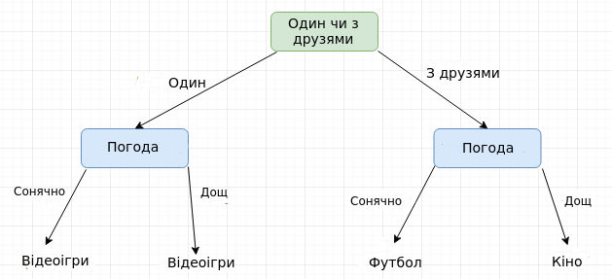

Рисунок 2.7 – приклад дерева рішень

Це наочний приклад дерева рішень у реальному житті. Ми створили дерево для моделювання набору послідовних ієрархічних рішень, які в кінцевому підсумку призводять до якогось кінцевого результату. Зауважте, що ми також вибрали наші рішення досить «високими», щоб дерево було маленьким. Наприклад, що робити, якщо ми встановимо багато можливих варіантів погоди, такі як 25 градусів сонячної, 25 градусів дощу, 26 градусів сонячних, 26 градусів дощу, 27 градусів сонячних і так далі. Наше дерево було б величезним. Точна температура насправді не надто актуальна, ми просто хочемо знати, чи добре сьогодні бути на вулиці чи ні [9].
Концепція однакова для дерев рішень в машинному навчанні. Ми хочемо побудувати дерево з набором ієрархічних рішень, які в кінцевому підсумку дають нам остаточний результат, тобто наше класифікаційне або регресійне прогнозування. Рішення підбиратимуться таким чином, щоб дерево було якомога менше, намагаючись досягти високої точності класифікації / регресії.
Моделі дерева рішень створюються за допомогою 2 етапів: індукція та обрізка [9]. Індукція – це те, де ми фактично будуємо дерево, тобто встановлюємо всі межі ієрархічного рішення на основі наших даних. Зважаючи на характер дерев, що приймають рішення, вони можуть бути схильні до великих наборів. Обрізка – це процес видалення непотрібної структури з дерева рішень, що ефективно зменшує складність у боротьбі з надмірним оснащенням додатками, що полегшує інтерпретацію.

2.5 AdaBoost

Цей алгоритм може використовуватись в комбінації з декількома алгоритмами класифікації для покращення їх ефективності. Алгоритм посилює класифікатори, об'єднуючи їх у «комітет». AdaBoost є адаптивним у тому, що кожен наступний комітет класифікаторів будується з об'єктів, що не були класифіковані у попередньому комітеті. AdaBoost чутливий до шуму в даних. Однак він трохи схильний до надмірного навчання в порівнянні з іншими алгоритмами машинного взуття.
AdaBoost запускає слабкі класифікатори в циклі t = 1,…,T. Після кожного виклику оновлюється розподіл ваг, які відповідають важливості кожного з об'єктів навчальної вибірки для класифікації. На кожній ітерації ваги кожного невірно класифікованого об'єкта зростають, таким чином новий комітет класифікаторів «фокусує свою увагу» на цих об'єктах [9].
Суть полягає в тому, що якщо у нас є набір еталонних об'єктів (точки на площині), тобто є значення і клас, до якого вони належать (наприклад, -1 – червона точка, +1 – синя точка), крім того є безліч простих класифікаторів (набір вертикальних або горизонтальних прямих, які поділяють площину на дві частини з найменшою помилкою), то ми можемо скласти один кращий класифікатор. При цьому в процесі складання або навчання фінального класифікатора акцент робиться на еталони, які розпізнаються «гірше», в цьому і полягає адаптивність алгоритму, в процесі навчання він підлаштовується під найбільш «складні» об'єкти.
У реальних завданнях за допомогою цього алгоритму вдається створювати композиції, що перевищують за якістю базові алгоритми [9].

2.6 Нейронні мережі LSTM

Люди не починають своє мислення з нуля щосекунди. Читаючи цей речення, ви розумієте кожне слово, грунтуючись на розумінні попередньо вивчених вами слі. Ваші думки мають властивість накопичуватись.
Традиційні нейронні мережі не можуть цього зробити, і це є головним їх недоліком в цьому питанні. Наприклад, уявіть, що ви хочете класифікувати, яка подія відбувається у кожній точці фільму. Незрозуміло, як традиційна нейронна мережа могла б використовувати свої міркування про попередні події у фільмі, щоб інформувати про майбутні.
Рекурентні нейронні мережі вирішують це питання. Вони являють собою мережі з «часовими петлями» в собі, що дозволяють зберігати інформацію [10].

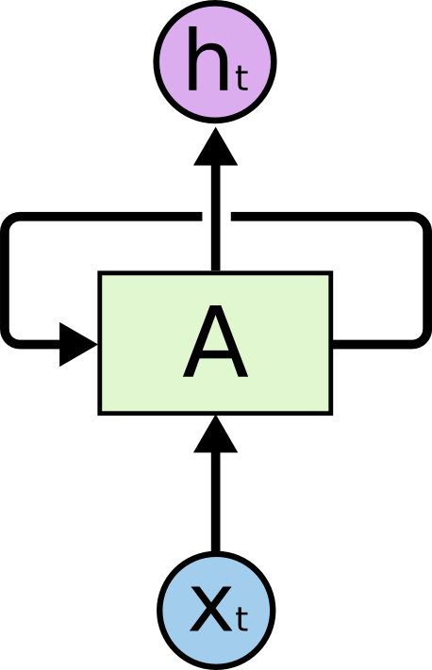

Рисунок 2.8 – Рекурентна нейронна мережа з циклами

На наведеній діаграмі фрагмент нейронної мережі A опрацьовує деякі вхідні дані x і видає значення h. Цикл дозволяє передавати інформацію від одного кроку мережі до іншого.
Ці петлі роблять рекурентні нейронні мережі складними для вивчення з першого погляду. Одна, якщо подумати трохи глибше, то виявиться, що вони не так сильно відрізняються від класичних нейронних мереж [11]. Рекурентна нейронна мережа може розглядатися як декілька копій однієї мережі, які мають можливість обмінюватися інформацією.

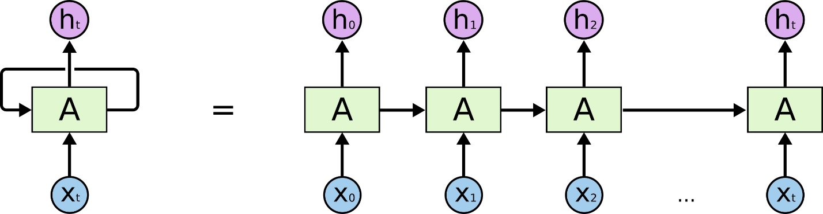

Рисунок 2.9 – Розвернута в часі рекурентна нейронна мережа

Ця ланцюгоподібна природа демонструє, що періодичні нейронні мережі тісно пов'язані з послідовностями та списками. Це найоптимальніша архітектура нейронної мережі, яка використовується для таких даних.
В останні кілька років було досягнуто неймовірного успіху в застосуванні РНМ до різноманітних проблем: розпізнавання мови, моделювання мови, переклад, аналіз підписів зображень і багато іншого. В основному успіх РНМ зумовлений використанням LSTM [12], дуже особливого виду рекурентної нейронної мережі, яка працює для багатьох завдань набагато краще, ніж оригінальна версія. З ними досягаються майже всі хороші результати, засновані на цьому типі нейронних мереж.
Досить часто для виконання подібного типу завдань необхідно запам’ятовувати попередню інформацію. Наприклад, розглянемо мовну модель, яка намагається передбачити наступне слово на основі попередніх. Якщо ми намагаємось передбачити останнє слово у фразі «хмари на небі», нам не потрібен додатковий контекст, цілком очевидно, що наступним словом стане «небо». У таких випадках, коли розрив між відповідною інформацією та місцем для кінцевого слова невеликий, РНМ можуть навчитися використовувати потрібну інформацію.

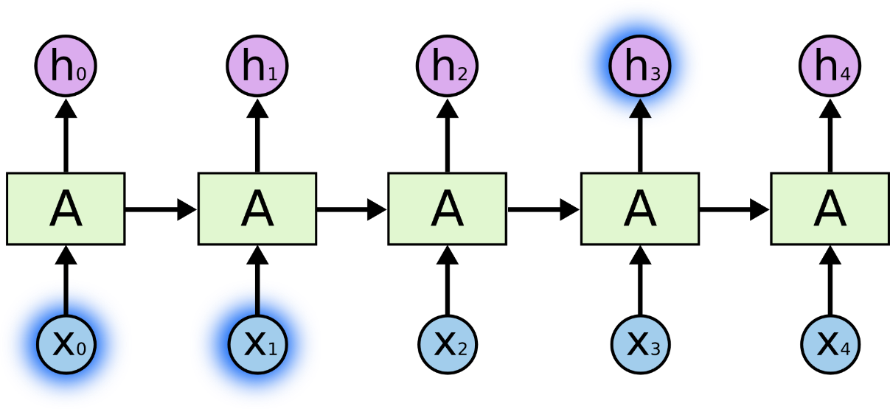

Рисунок 2.10 – Використання попередньої інформації класичною РНМ

Але також є випадки, коли нам потрібно більше контексту. Уявіть ситуацію, коли нам потрібно передбачити останнє слово в тексті «Я виріс у Франції. Я вільно говорю французькою мовою». Останні відомості говорять про те, що наступне слово – це, мабуть, назва мови, але якщо ми хочемо звузити коло, нам потрібен контекст Франції з попередніх слів. Цілком можливо, що розрив між відповідною інформацією та точкою, коли вона стає дуже вважливою, може бути великим.
На жаль, у міру того, як цей розрив зростає, РНМ стають нездатними навчитися використовувати таку інформацію.
Теоретично, РНМ здатні впоратися з такими «довгостроковими залежностями». Людина могла ретельно підбирати для них параметри для вирішення іграшкових задач такої форми. Але на жаль на практиці РНМ не може використовуватись ефективно.
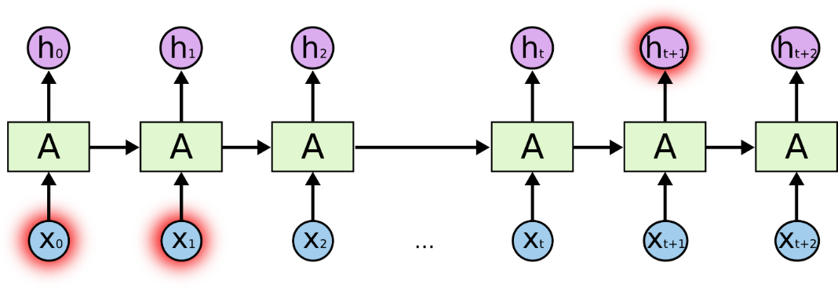

Рисунок 2.11 – РНМ не можуть використовувати інформацію, що була згадана відносно давно

На щастя, у LSTM немає цієї проблеми.
Мережі довготривалої пам’яті, що часто називаються «LSTM», – це особливий вид рекурентних нейронних мереж, здатний вивчати довгострокові залежності. Вони надзвичайно добре працюють над великою різноманітністю проблем і зараз широко використовуються [11].
LSTM явно розроблені для уникнення проблеми довгострокової залежності. Запам'ятовування інформації протягом тривалого періоду часу – це практично їх поведінка за замовчуванням, а не те, чому вони намагаються навчитися.
Всі рекурентні нейронні мережі мають форму ланцюга повторюваних модулів нейронної мережі. У стандартних РНМ цей повторюваний модуль матиме дуже просту структуру, таку як один тангенс-шар.

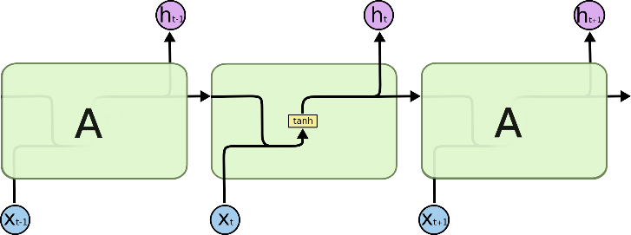

Рисунок 2.12 – Повторюваний модуль у стандартній RNN містить один шар.
LSTM також мають цю ланцюгову структуру, але повторюваний модуль більш складний [11]. Замість того, щоб мати один шар нейронної мережі, існує чотири, які взаємодіють дуже особливим чином.

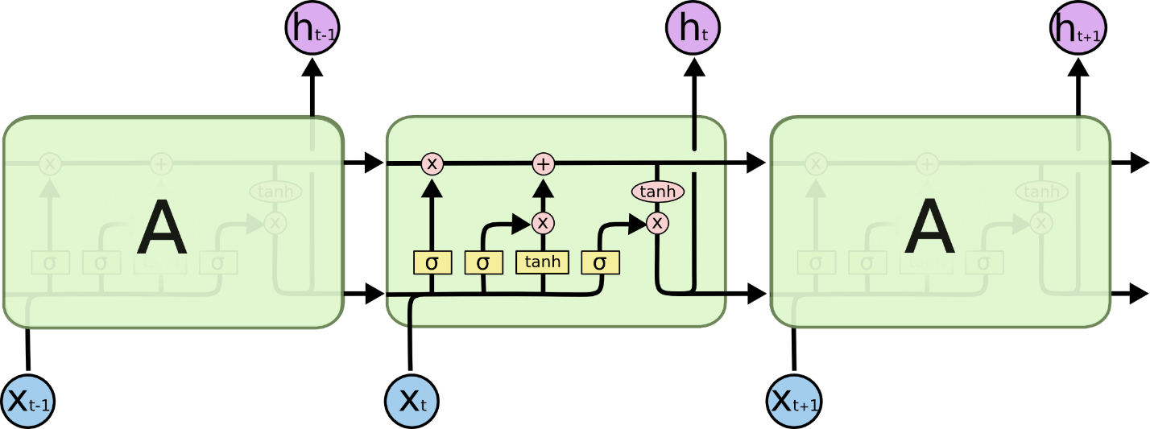

Рисунок 2.13 – Повторюваний модуль в LSTM містить чотири взаємодіючих шари.

На наведеній діаграмі через кожен рядок проходить вектор, від виходу одного вузла до входів інших. Рожеві кола представляють точкові операції, як додавання вектора, тоді як жовті поля вказують на шари нейронної мережі. Рядки, що зливаються, позначають конкатенацію, а роздвоєння рядка позначає його вміст, який копіюється, а копії направляються в різні місця.
Ключовим моментом LSTM є «стан» комірки, горизонтальна лінія, що проходить у верхній частині діаграми. Щось на зразок конвеєра. Він проходить прямо по всьому ланцюгу, маючи лише деякі незначні лінійні взаємодії. Інформацію дуже просто пропускати по ній без змін.
LSTM має можливість видаляти або додавати інформацію до стану комірок, ретельно регулюючись структурами, званими воротами [11].
Ворота – це спосіб необов'язкового пропуску інформації. Вони складаються із сигмоподібного нейронного сіткового шару та операції множення точкового типу.
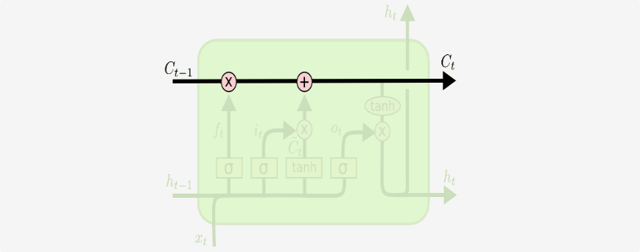

Рисунок 2.14 – «стан» комірки і його напрям

Сигмоїдний шар виводить числа між нулем і одиницею, описуючи, яку частину кожного компонента слід пропустити. Значення нуля означає «не пусти нічого», тоді як значення одного означає «пропусти все!».
LSTM має троє цих воріт для захисту та контролю стану клітин.
Перший крок LSTM – це вирішити, яку інформацію ми збираємось викинути зі стану комірки. Це рішення приймається сигмоподібним шаром, який називається «шаром забутих воріт». Він переглядає ht − 1 і xt і виводить число від 0 до 1 для кожного числа в стані комірки Ct − 1. A 1 означає «повністю зберегти це», а 0 – «повністю позбутися цього».
Перейдемо до прикладу мовної моделі, що намагається передбачити наступне слово на основі всіх попередніх. Звичайні рекурентні мережі не можуть запам’ятати велику кількість інформації і потім використати її для визначення результату. У такій проблемі стан клітин може включати стать цього предмета, щоб можна було використовувати правильні займенники. Коли ми бачимо новий предмет, ми хочемо забути стать старого предмета.

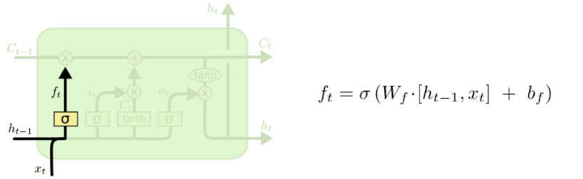

Рисунок 2.15 – перший крок роботи клітини LSTM моделі
Наступним кроком є вирішення того, яку нову інформацію ми будемо зберігати в стані комірки. Алгоритм прийняття цього рішення має дві частини. По-перше, сигмоїдний шар під назвою «рівень вхідних воріт» визначає, які значення ми будемо оновлювати. Далі, шар tanh створює вектор нових значень, C ~ t, які можна було б додати до стану [11]. На наступному кроці ми об’єднаємо ці два, щоб створити оновлення до стану.
На прикладі нашої мовної моделі ми хочемо додати стать нового предмета до стану комірок, щоб замінити стару, яку ми забуваємо.

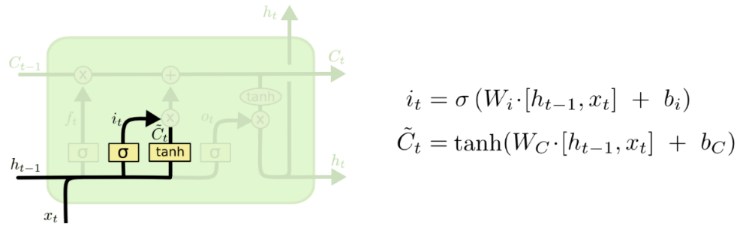

Рисунок 2.16 – другий крок роботи клітини LSTM моделі

Настав час оновити старий стан клітини, Ct − 1, на новий стан комірки Ct. Попередні кроки вже вирішили, що робити, нам просто потрібно це зробити.
Ми множимо старий стан на результат роботи перших воріт, видаляючи речі, які ми вирішили забути раніше. Тоді додаємо i ∗ C ~ t. Це нові значення, масштабовані з врахуванням того, наскільки ми вирішили оновити значення кожного стану.

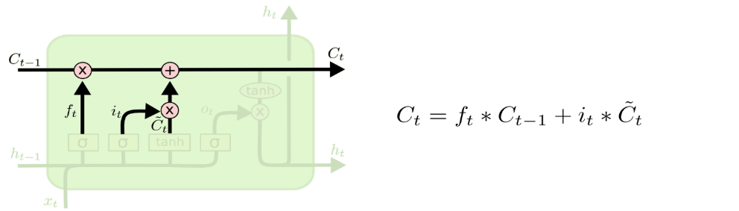

Рисунок 2.17 – третій крок роботи клітини LSTM моделі
Що стосується мовної моделі, то тут ми фактично опускаємо інформацію про стать старого суб'єкта та додаємо нову інформацію, яку ми визначили в попередніх кроках.
Нарешті, нам потрібно вирішити, що ми будемо виводити. Цей вихід буде заснований на стані комірки, але буде відфільтрованою версією. Спочатку ми запускаємо сигмоподібний шар, який визначає, які частини стану клітини ми збираємося виводити. Потім ми визначаємо стан комірки через tanh (щоб привести значення в межі між -1 і 1) і множимо його на вихід сигмоподібних воріт, щоб ми виводили лише ті частини, які ми вирішили [11].
Так ми можемо вирішити, яку форму набуде дієслово, в контексті іменника, до якого це слово застосовується. Наприклад, на дієслово може вплинути стать, кількість, час.

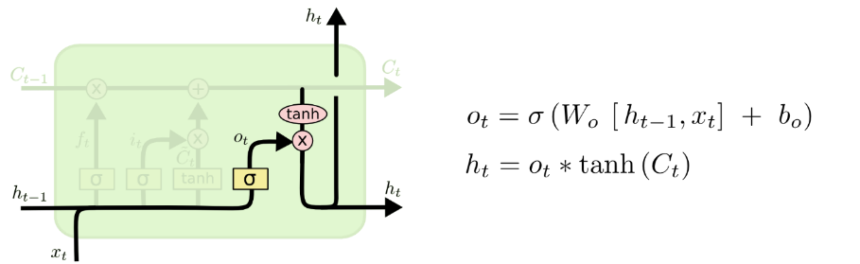

Рисунок 2.18 – четвертий крок роботи клітини LSTM моделі

В цій роботі ми використовуємо типову модель LSTM. Та існують різні моделі, але вони не сильно відрізняються між собою.

3 експеримент з Аналізу текстових документів

3.1 Опис експерименту

Міждисциплінарні дослідження зіткнулися з багатьма проблемами, включаючи інституційні, культурні та практичні і одночасно вважаються кар'єрним ризиком або, як ще це називають, «кар'єрним самогубством» для дослідників, які дотримуються такого підходу. З цього слідує, що поширення викликів і ризиків може легко призвести до почуття тривоги і безсилля у дослідників, що, на нашу думку, є контрпродуктивним для поліпшення міждисциплінарності на практиці. Отже, у пошуках «яскравих спалахів», які є прикладами випадків, коли люди мали позитивний досвід міждисциплінарних досліджень, ми вирішили провести дослідження з збору оцінки уявленнь дослідників про міждисциплінарність на платформі соціальних медіа Twitter. Результати цього дослідження показують безліч позитивного досвіду та успіхів міждисциплінарності дослідників. Ці яскраві спалахи можуть дати привід для оптимістичного мислення, що потенційно може принести багато переваг благополуччю дослідників, їх комфорту та працездатності, а також може надихнути та розширити можливості дослідників прагнути і домагатися розвитку міждисциплінарності у майбутньому.

3.2 Вступ до експерименту

Міждисциплінарне дослідження передбачає діяльність, яка об'єднує більше однієї дисципліни з метою створення нових знань або вирішення спільної проблеми. Міждисциплінарний підхід набув популярності в науці, освіті та політиці протягом останніх кількох років і його часто рекомендують для вирішення складних проблем та суспільних питаннь, таких як зміни клімату, втрата біорізноманіття, продовольча та водна безпека та питання охорони здоров'я. Можна сподіватися, що МД допоможуть вирішити ці проблеми та створити інноваційні рішення. Однак успішне перетинання та інтеграція різноманітних галузей та дисциплін – непросте починання.
МД може зіткнутися з багатьма проблемами: від інституційних та культурних до практичних. Повідомляється, що міждисциплінарна робота має менший успіх у фінансуванні, може бути складною в плані розміщення публікацій, а міждисциплінарні журнали зазвичай сприймаються як менш престижні порівняно з однодисциплінарними. Як результат, молоді науковці, які займаються МД, тепер бояться ризикувати своєю кар’єрою. Прихильники однодисциплынарних досліджень також сприймали їх міждисциплінарний досвід так, ніби вони не належать до певної дисципліни, дослідницької спільноти чи дослідницької групи. Ці дослідники працюють, не маючи комфорту своїх більш консервативних колег і водночас борються за ідентичність, визнання та легітимність у своєму робочому середовищі та серед своїх однолітків. Частково це пов'язано з тим, що їхній досвід був надто різноманітним або занадто широким, щоб вважатися експертним.
Ми вважаємо, що подальше поширення викликів є контрпродуктивним для поліпшення МД на практиці. Наприклад, негативні формулювання, як «менший успіх у фінансуванні», і «кар'єрне самогубство» можуть легко викликати занепокоєння у молодих вчених. Хоча вивчення таких викликів та недоліків є важливим кроком при спробі покращити атмосферу МД у майбутньому, ми стверджуємо, що нам також потрібно вивчити «яскраві плями», щоб отримати повний потенціал цїєї галузі. Ці яскраві плями – приклади, коли люди мали позитивний досвід роботи з МД, не зважаючи на його виклики та бар'єри. Ми вважаємо, що документування таких яскравих плям та успіху може пропагувати оптимізм, що може надалі розблокувати творчість та новаторство міждисциплінарних дослідників та команд.
Для вивчення цих яскравих плям ми застосували алгоритми машинного навчання для аналізу настроїв до даних, зібраних із соціальної платформи Twitter. Попередні дослідження показали, що Twitter зазвичай використовується для передачі думок. У академічних колах Twitter також використовується для отримання та обміну інформацією в реальному часі та розвитку зв’язків з іншими. Крім того, було виявлено, що Twitter відіграє значну роль у відкритті наукової інформації та поширенні міждисциплінарних знань. Тому метою цього дослідження є більш широка оцінка сприйняття дослідників та вчених щодо міждисциплінарності. Таким чином, це дослідження шукає яскраві плями у досвіді людей, що діляться у Twitter, із амбіцією створити міждисциплінарний оптимізм.

3.3 Матеріал та методи

3.3.1 Датасет

Набір даних твітів, пов'язаних із трьома режимами дослідження, був побудований за допомогою API пошуку Twitter. API пошуку Twitter повертає твіти, які відповідають заданому пошуковому запиту. Повернені твіти містять, наприклад, вміст твіту, користувача, який створив твіт, опис цього користувача та унікальний ідентифікатор, пов’язаний із твіттом. Для доступу до пошукового API та запитів до твітів використовувалася бібліотека Python Tweepy. Під час збору даних Twitter сканував розширений ліміт 280 символів (раніше 140 символів), що призвело до набору даних із твітами з обмеженням 140 та 280 символів. Важливо зауважити, що API пошуку Twitter не є вичерпним джерелом твітів, оскільки не всі твіти індексуються або доступні через інтерфейс пошуку.

3.3.2 Аудиторія набору даних

У рамках цього дослідження наша мета – зробити висновки щодо настроїв твітів, пов'язаних з науковою чи дослідницькою сферою. Щоб визначити твіти, що надходять із налаштування доменних досліджень, ми відфільтрували набір даних усіх загальнодоступних твітів для тих людей, які ідентифікують себе вченими (включаючи всі їх варіанти, наприклад, дослідників чи науковців). Щоб застосувати таку фільтрацію, ми використали адаптацію системного підходу до визначення вчених у Twitter. Процес фільтрації по суті відповідає професійним класифікаціям поля опису, пов'язаного з обліковим записом автора твіту. Поле опису – необов'язкове поле, що містить максимум 160 символів, в якому якого користувач може описати себе. Це можна сприйняти як біографія користувача.
Ми використовували перелік 322 наукових занять (наприклад, біолог, інформатик та політичний антрополог) [12]. Цей перелік був побудований шляхом вибору з переліку наукових професій у Вікіпедії та вибору авторів що представляють себе загальними термінами, такими як «вчений» та «дослідник».
Ми доповнили перелік 322 галузей, отримавши всі синсети (тобто синоніми, що мають загальне значення) для кожного заняття, з онлайн-лексичної довідкової системи під назвою WordNet. У тому числі синсети та виключаючи повторювані записи призвели до загального переліку 430 професій, пов’язаних із науковою чи академічною діяльністю. Потім ми використовували регулярні вирази для узгодження занять із полем опису користувача. Цей підхід фільтрації визначив, наприклад, твіти від користувача, що характеризує себе як «старшого викладача з географії в Ліверпульському університеті» як дійсного для включення, та опису користувача, що описує себе як «дизайн костюмів та візуальних мистецтв» як дійсний для виключення. Випадкова вибірка з 5000 описів користувачів була вручну досліджена для оцінки критеріїв включення та виключення, а для регулярних виразів були внесені корективи для покращення процесу фільтрації. Потім ми виключили твіти, які не містили тексту опису користувача, оскільки нам не вдалося визначити, чи можна пов’язати користувача з академічною чи дослідницькою установою. З одного боку, виключення твітів без тексту опису користувача може негативно вплинути на відкликання відповідних твітів. З іншого боку, це позитивно впливає на точність. Іншими словами, ми не в змозі включити всі твіти з академічного чи дослідницького середовища, але ми можемо бути більш впевнені, що включені твіти – все від призначеної аудиторії (тобто з більшою точністю) [13].

3.3.3 Попередня обробка твітів

Твіттер в основному публікується у формі вільного тексту, часто в поєднанні зі спеціальними символами, смайликами та емодзі. Це, в поєднанні з обмеженням символів, робить твіти творчими та стислими у своєму написанні, що сприяє стослості для передачі свого повідомлення — тим більше, що обмеження має 280 символів. Таким чином, дані про твіт є дуже суб'єктивними і кілька кроків попередньої обробки були необхідні, щоб твіти були придатними для аналізу настроїв. Ці етапи попередньої обробки включали видалення повторних твітів та їх дублюваних, видалення твітів не англійською мовою, нормалізацію тегів та URL-адресів користувачів, обробку скорочень та повторних символів, приведення слів до своєї звичайної форми, обробку смайликів та емодзі, видалення чисел та пунктуації.

3.3.4 Створення класифікатора машинного навчання

У цьому документі використовується підхід з використанням машинного навчання для прогнозування позитивних, нейтральних та негативних настроїв із твітів, пов'язаних із трьома способами дослідження. Контрольоване машинне навчання, по суті, вивчає модель класифікації настроїв, звану класифікатором, із даних, що мають твіти, які людські анотатори позначають позитивними, нейтральними та негативними. Використовуючи мічені дані, класифікатор машинного навчання дізнається, що певні слова передають, наприклад, позитивні настрої, коли вони частіше зустрічаються у твітах із позитивною міткою. Слово happy, загалом кажучи, використовується для передачі позитивних настроїв або почуттів, а твіти, що містять це слово, можуть бути призначені більшою ймовірністю для класу позитивних настроїв [13]. Це дещо базовий і простий приклад, але класифікатор вчиться привласнювати кожному слову, технічно названому ознакою, ймовірність кожного з трьох класів настроїв. Таким чином, твіт — це поєднання ознак з відповідними ймовірностями, і, в кінцевому рахунку, класифікатор призначає твіту вірогідність позитивного, нейтрального та негативного класу. Клас з найбільшою ймовірністю — це висновок класу настроїв. По суті, керований класифікатор машинного навчання будується або навчається з маркованих даних і застосовується до даних для прогнозування.
Доступно декілька онлайн-сховищ, які містять анотовані дані про твіт і інформацію про профіль автора. Всього було використано сім різних сховищ, які містили загалом 71 239 твітів із 22 081 позитивними, 31 423 нейтральними та 17 735 негативними твітами. У таблиці 3.1 наведено огляд наборів даних, які використовуються для підготовки класифікатора.

Таблиця 3.1 – Набори даних, які використовуються для підготовки класифікатора
Датасет | Позитивні | Нейтральні | Негативні | Загалом
Sanders | 424 | 1996 | 475 | 2895
OMD | 704 | – | 1192 | 1896
Stanford test | 182 | 139 | 177 | 498
HCR | 537 | 337 | 886 | 1760
SemEval-2016 | 3918 | 2736 | 1208 | 7889
SS | 1252 | 1952 | 861 | 4066
CLARIN-13 | 15064 | 24263 | 12936 | 52263
Загалом | 22081 | 31423 | 17735 | 71239

3.3.5 Вибір моделі машинного навчання

Позначені набори навчальних даних служать вхідним фактором для побудови класифікатора машинного навчання (тобто тренінг моделі для класифікації твітів на позитивні, нейтральні та негативні настрої). Як правило, при контрольованому машинному навчанні потрібно достатньо даних для кожного класу настроїв, щоб зробити хороші прогнози щодо нових (не використовуваних під час навчання) твітів. Ми отримали навчальний набір даних, що містить 71 239 твітів, які можна вважати досить великим набором даних для аналізу настроїв.
Набір даних навчальних твітів, що мають мітки, було розподілено на дві частини. Перша частина, що називається навчальним набором, містила 80% випадково вибраних твітів, що використовуються для тренування та затвердження семи різних алгоритмів. Друга частина, випадкова вибірка з 20% даних, що називається тестовим набором, була використана для перевірки працездатності алгоритмів на даних, які не використовувались під час тренувань. Всі шість різних алгоритмів були застосовані до навчального набору з 10-кратною перехресною валідацією, що є стандартним підходом у машинному навчанні. Під час 10-кратної перехресної перевірки навчальний набір розподіляється на 10 частин, тренування проводиться на дев'яти зних, а одна використовується для перевірки працездатності алгоритму [14-15]. Цей процес повторюється 10 разів, по суті створюючи 10 різних моделей класифікації, в яких кожна модель тестується на частиді даних, що залишився. Розбиття даних на складки проводиться на випадковій основі, зберігаючи відсотки вибірок для кожного класу настроїв.

3.3.6 Розрахунок ефективності класифікації

Як правило, для цілей класифікації ефективність моделі оцінюється за кількістю правильно передбачених настроїв твіту по відношенню до неправильно прогнозованих настроїв твітів. Ми можемо виділити три показники оцінки: (i) точність; (ii) відкликуваність та (iii) F1. Точність вимірює, скільки твітів, які належать до певних настроїв (наприклад, позитивних), насправді є позитивними. Точність, таким чином, вимірює, наскільки точні прогнози. Відкликуваність можна розглядати як показник для оцінки того, чи може класифікаційна модель ідентифікувати всі позитивні твіти з повного набору даних. Існує компроміс між оптимізацією відкликуваності та точністю, а узагальнений захід між ними відображається як F1, що є гармонійним середнім значенням точності та відкликання. Ми однаково дбаємо про точність та відкликання, і таким чином оптимізуємо обидва для досягнення високого показника F1, що є відповідним показником продуктивності при незбалансованих класах (тобто класах, які повністю не представлені однаково). Підготовлена ​​модель з найвищим балом F1 в кінцевому рахунку використовувалася для прогнозування настроїв для цільових твітів.

3.3.7 Огляд твітів

Для кращого розуміння змісту та контексту намірів, вручну було проаналізовано набір твітів кожного класу. На протязі аналізу ми відібрали, через що дослідники робили висновок і писали позитивні, негативні або нейтральні твіти. Ці дані приведені в результатах.

3.4 Результати

3.4.1 Продуктивність класифікатора

У таблиці 3.2 наведені три метрики оцінювання (тобто точність, відкликуваність та F1) для шести досліджених алгоритмів класифікації, застосованих до навчальних (80%) та тестових (20%) частин мічених даних про твіт. Отриманий бал F1 на навчальному наборі та тесті дуже схожий, що свідчить про те, що жодна з моделей не була перенавчена. Модель, яка перенавчається на даних тренувань, як правило, погіршує результати тестів, оскільки не в змозі класифікувати нові, небачені дані. Результати в стовпцях тестового набору, а саме, звітний показник F1, показують, що створений класифікатор LSTM працює найкраще.

Таблиця 3.2 – результати дослідження
Тренувальні дані |  |  | Тестові дані
Алгоритм | F1 |  | точність | відкликуваність | F1
SVM | 0.66 |  | 0.67 | 0.67 | 0.67
Логістична регресія | 0.66 |  | 0.66 | 0.66 | 0.66
Класифікатор Баєса | 0.64 |  | 0.65 | 0.65 | 0.65
Дерева рішень | 0.55 |  | 0.56 | 0.56 | 0.56
AdaBoost | 0.62 |  | 0.64 | 0.64 | 0.64
LSTM | 0.70 |  | 0.72 | 0.72 | 0.72

Як бачимо, нейронні мережі LSTM показали найбільший показник точності, хоча час їх навчання був найдовшим. Це зумовлено їх здатністю імітувати збереження й аналіз контексту.

3.5 Частота тегів користувачів, URL-адрес та смайлів у твітах

Теги користувачів (@) використовувалися аналогічно, з приблизно одним тегом на твіт. URL-адреси найчастіше використовували в нейтральних твітах, в середньому одна URL-адреса на твіт, підкреслюючи їх інформативний характер, тоді як негативні твіти показали найменше використання URL-адресів. Використання емодзі було порівняно низьким у порівнянні з частотою тегів користувачів та URL-адресами, приблизно одним емодзі в кожному 10-му твіті. Як правило, вони використовувались частіше у позитивних та негативних твітах, ніж у нейтральних.

3.6 Зміст твітів

3.6.1 Негативні твіти

У негативних твітах дослідники прямо заявляють, що їм не подобається інтегративний підхід. Крім того, твіти відображають проблеми, які пов'язані з інтеграційними дослідженнями на практиці. До того ж, негативність виражається критикою людей або системи, які використовують такий підхід.
Негативні твіти найчастіше освічували такі проблеми як відмови від експертної оцінки, відсутність інтеграції, проблеми комунікації між дисциплінами та труднощі із забезпеченням фінансування. Згадувалася також критика існуючої інституційної системи дисциплінарних відділів. Неодноразово згадувалося про необхідність більшої кількості МД, тоді як відсутність визнання та поваги до МД також була актуальною темою. Також згадувалися проблеми в охороні здоров'я, догляді за пацієнтами та лікуванні. Освіта та викладання були часто згадуваними темами, в якій бракувало представників міждисциплінарності та підходів до викладання.



Рисунок 3.1 – Приклади негативних твітів. (a) Відмова від рукопису та (b) проблеми з фінансуванням

3.6.2 Нейтральні твіти

Нейтральні твіти були переважно інформативними і багато з них поширювали та рекламували публікації, веб-сайти чи оголошення про роботу. Також в них було багато інформації, що стосується публікацій на посадах, кандидатських посад, відкритих дзвінків для заявок, новин, публікацій в блогах, підкастів, дискусій або дослідників, що анонсують свої публікації. Також багато твітів стосувалися інформативних тем, таких як публікація на роботі, статті та публікації новин.

3.6.3 Позитивні твіти

Вміст позитивних виявляв захоплення та хвилювання, компліментуючи та вихваляючи різні дослідження, лекції, підходи та дискусії. Багато позитивних міждисциплінарних твітів були позитивними щодо конференцій, симпозіумів та семінарів, в ході яких дослідники почували себе в захваті та вважали, що ці події цікаві та корисні. Зокрема, дослідники позитивно оцінювали зустрічі однодумців та слухали надихаючі бесіди, дискусії та думки під час конференцій та семінарів. Дослідники описали їх участь у таких заходах як надихаючі та захоплюючі, і їм пощастило взяти участь. У багатьох твітах дослідники також описали, як весело вчитися, насолоджуючись слуханням інших та оцінюючи критичні міждисциплінарні дискусії. У багатьох твітах дослідники також були вдячні організаторам та учасникам цих заходів.
Твіти також висловлювали позитивне відношення щодо дослідницьких спільнот, колективів та співпраці. Дослідники були раді та схвильовані від ефективної, успішної та надихаючої роботи в команді та співпраці в інтегративних дослідницьких проектах та дослідженнях. Багато хто висловив вдячність за співпрацю та співпрацю та розповів, як міждисциплінарна співпраця може додати цінності для просування досліджень та розуміння. Термін «побудова мосту між дисциплінами» часто згадувався як мета, до якої слід прагнути. В багатьох позитивних твітах повідомлялося про загальний позитивний досвід, почуття чи похвальну міждисциплінарну роботу та результати.

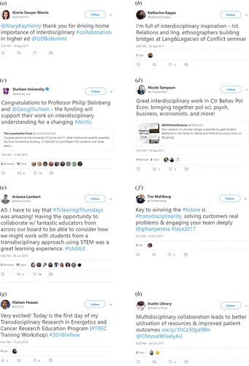

Рисунок 3.2 – Приклади позитивних твітів

Дослідники висловлювали високу оцінку цінності та важливості інтегративної роботи і часто виступають за підтримку інтегративних досліджень, оскільки з їх точки зору це може допомогти прийняти важливі рішення в різних галузях. Наприклад, були згадані сфери нейронауки, дослідження раку, політології, інженерії, гендерних досліджень, когнітивних наук, інформатики та археології. Дослідники також висловили свою явну підтримку певному міждисциплінарному підходу, висловили своє хвилювання щодо дослідження та підкреслили, як вони вважають, що певний підхід може вирішити певний виклик або вирішити певну складну проблему. Багато хто описував міждисциплінарну роботу як вражаючу, чудову, творчу та інноваційну, з потенціалом для нових відкриттів. Інші наголосили на сильних сторонах інтегративних підходів, а також те, як інтегративні дослідження потенційно можуть принести користь стійкості та добробуту людини, стосуючись таких галузей як догляд за пацієнтами та психічним здоров'ям.
Твіти про успішне отримання грантів на фінансування та дослідження для МД окремими людьми, командами та дослідницькими групами також були поширені. Деякі твіти висловлювали хвилювання з приводу міждисциплінарної роботи, отримання нової роботи в міждисциплінарній сфері або успішного завершення міждисциплінарної роботи кандидата наук. Багато хто описував свою роботу та дослідження як розвагу та користь і відчував гордість за свої досягнення. Дослідники також оцінювали міждисциплінарні університети, значення міждисциплінарної освіти та переваги від неї. Наприклад, дослідники описали переваги нещодавно засвоєних здібностей та навичок завдяки міждисциплінарному навчанню, яке функціонувало як відкривач очей у інших сферах, і як міждисциплінарна перспектива може забезпечити додаткову їжу для роздумів. Міждисциплінарна підготовка також була описана як спосіб дослідникам відкрити альтернативні шляхи кар'єри.
Основні успіхи та позитивні враження. Підводячи підсумок, позитивні твіти продемонстрували ряд ключових успіхів та задокументували позитивний досвід для такого виду досліджень.
Основні успіхи:
- здобуття передових навичок;
- придбання грантів на фінансування та дослідження;
- успішні публікації (папери, книги тощо);
- виробництво творчих, інноваційних та вражаючих досліджень;
- удосконалення дослідницької практики та результатів досліджень шляхом ефективної та успішної роботи в команді, співпраці та співпраці;
- результати досліджень дають корисні рішення та можуть бути корисними для науки та суспільства;
- визнання наукової роботи через нагороди та премії.
Описи позитивного міждисциплінарного досвіду можна узагальнити так:
- конференції та семінари дають цінні уявлення;
- зустрічі з іншими науковцями мультидисциплінарними дисциплінами дають провідні та надихаючі дискусії;
- робота та дослідження – це весело, захоплююче та корисно;
- можливості навчання є цікавими та цінними.

3.7 Обговорення

Ми використовували аналіз настроїв для вивчення думок дослідників щодо різних видів дослідження, що передаються через платформу соціальних медіа Twitter. Twitter надає величезний ресурс текстових даних, що охоплюють дуже велику групу людей, в середньому 328 мільйонів активних користувачів щомісяця, які транслюють свої думки як твіти. Таким чином, Twitter пропонує велику кількість легкодоступних даних, що призвело до зростання та розвитку методик машинного навчання для аналізу настроїв. На сьогоднішній день аналіз настроїв на даних Twitter проводився в різних дисциплінах та темах, починаючи від інформатики та закінчуюючи екологією та медичними науками. Крім того, дані Twitter також використовуються для порятунку життя під час землетрусів, тоді як такі організації, як Організація Об'єднаних Націй, співпрацюють з Twitter для досягнення цілей розвитку, наприклад, для моніторингу спалахів захворювань. Отже, все частіше усвідомлюється, що твіти можуть надавати цінну інформацію та уявлення про життя, здоров'я та думки людей.
Негативні твіти. Негативні твіти підкреслили виклики інтегративних досліджень, з якими люди працюють. Часто інтегративний характер цих підходів спричиняє виклики для залучених дослідників, оскільки дисциплінарні межі повинні бути перекреслені, що може запровадити інституційні та культурні проблеми. Таким чином, було передбачено виявлення негативних думок в рамках міждисциплінарності.
Лише дуже мало твітів було віднесено до негативних (2–3%), що відповідає літературі, де виклики та труднощі інтегративного дослідження часто поширюються та обговорюються. Отже, це дослідження підкреслює, як аналіз настроїв може запропонувати нові уявлення про думки дослідників і має можливість визначати перспективи в більш широкому масштабі, що протиставляють загальне (негативне) сприйняття та досвід, як правило, знайдені в літературі. Однак статті та публікації в літературі зазвичай публікуються відібраними особами і не обов'язково відображають думку ширшої дослідницької спільноти, тоді як наше дослідження охоплювало думки тисяч різних осіб. Крім того, не всі дослідники можуть захотіти поділитися своїм негативним досвідом зі своїми друзями та колегами у Twitter, оскільки часто простіше ділитися та поширювати свої успіхи, а не свої невдачі, що може додатково пояснити малу кількість негативних твітів у нашому наборі даних.
Нейтральні твіти. Більшість твітів, знайдених у цьому дослідженні, були нейтральними та переважно інформативними, що не відображало особливого сприйняття чи настроїв. У цих випадках до Twitter зверталися як до платформи для поширення та реклами, а не до способу висловлення думки, оскільки це, як правило, дешевий і простий спосіб поширення інформації. Це не дивно, враховуючи, що Twitter все частіше використовується як джерело інформації в реальному часі з каналів новин, політики, бізнесу, науки та розваг, а його особисте використання особами та організаціями лежить в основі корисності Twitter.
Як правило, науковці, які є цільовою групою цього дослідження, поширюють нейтральну інформацію і це пояснює велику кількість нейтральних твітів з URL-адресами, знайденими в цьому дослідженні. Також Twitter все частіше використовується як платформа для поширення та спілкування викладачів, які мають більш високий авторитет серед студентів, адже в їх твітах більше професійної інформації. Такі освітні твіти найчастіше не висловлюють почуттів і мають нейтральний характер. Для дослідників Інтернет став корисним способом розповсюдження та просування подій та публікацій, а Twitter пропонує швидкий та простий варіант для поширення наукових результатів, сприяння дискусії та підвищенню видимості за допомогою хештегів. Використання дослідників Twitter для цих цілей також очевидно в наших результатах.
Позитивні твіти. Позитивні твіти продемонстрували успішний досвід, а саме здобуття фінансування, міждисциплінарні публікації, успішний та позитивний досвід роботи в команді та успішні міждисциплінарні проекти. Ці аспекти міждисциплінарності (наприклад, фінансування, публікації, робота в команді) часто сприймаються як досить складні.
Велика кількість твітів була позитивною, всередині якої користувачі висловлювали позитивний досвід та сприйняття. Висока частота тегів користувачів (@) означала дискусії між людьми, проектами та установами. Учасники інтегративних проектів часто описували позитивний досвід, заснований на командній роботі та співпраці з іншими учасниками, що також зазначено в наших результатах. Позитивні твіти, ймовірно, виникли від людей, які активно брали участь у міждисциплінарних проектах.
Ми гіпотезуємо, що багато молодих поколінь науковців у нашому наборі даних сприймають міждисциплінарність як переважно позитивну та корисну, більш інтелектуально цікаву та більш важливу. Це пов'язано з тим, що ми знайшли велику кількість позитивних твітів від студентів та кандидатів наук. Це узгоджується з літературою, де молодші дослідники демонструють більш високі показники міждисциплінарності порівняно з дослідниками та професорами, що перебувають на посаді. Ці науковці, ймовірно, збільшатть свій ентузіазм та успіх через позитивне ставлення та дискурс. Думка молодих дослідників може домінувати в позитивному дискурсі на Twitter, оскільки 24–35-річні люди складають найбільшу вікову групу користувачів Twitter. Навпаки, ми також виявили велику кількість позитивних твітів від професорів, що свідчить про те, що також старші дослідники, присутні в Twitter, підтримують міждисциплінарність. Однак розподіл за віком та статтю не досліджувався і не може бути підтверджений на цьому етапі.
Професії нашого дослідження, які найбільше позитивно сприймають міждисциплінарність, включають біологів, епідеміологів та хіміків. Такі дисципліни як біологія та хімія також є одними з більш міждисциплінарних порівняно з іншими дисциплінами. Однак ми також виявили професії, більш пов’язані з соціальними та гуманітарними науками (наприклад, соціологами, антропологами та археологами), які дуже позитивно сприймають інтегративні підходи до досліджень, навіть враховуючи те, що суспільствознавчі дисципліни завжди були менш міждисциплінарними.
Причина оптимізму? Загалом, у нашому дослідженні було виявлено, що дослідники мають переважно позитивне уявлення про міждисциплінарність. Це дослідження також демонструє багато прикладів позитивного досвіду, які були створені завдяки успішному фінансуванню, прийнятим публікаціям, цікавим результатам досліджень, а також ефективній командній роботі та співпраці
Ми вважаємо, що результати цього дослідження демонструють та документально підтверджують позитивний досвід та думки, і дають підстави для оптимізму в сфері інтегративних підходів до дослідження.
Оптимізм може підвищити психологічне та фізичне самопочуття людей, а також полегшити та посилити творчість у людей та колективів. Творчість відіграє важливу роль у інноваційному потенціалі людей. Це робить його ключовим аспектом для інтегративних дослідницьких підходів, які мають на меті показати високий інноваційний потенціал. Позитивне мислення та оптимізм також сприятливі для роботи в команді – найважливішої частини більшості інтегративних підходів – і можуть мати позитивний вплив на співробітництво, співпрацю та загальні результати роботи команди. Отже, результати цього дослідження потенційно можуть сприяти майбутньому успіху інтегративних досліджень шляхом поширення оптимізму.

ВИСНОВКИ

Сучасний моделі сентиментального аналізу, як правило, використовують нейронні мережі. Зокрема, модель рекурентної нейронної мережі краще розроблена для обробки послідовностей даних, таких як текст, порівняно, наприклад, з багатошаровим перцептроном. Рекурентні нейронні мережі мають перевагу з урахуванням порядку слів, а розширені реалізації, такі як модель LSTM, досягають найвищих результатів у порівнянні з іншими алгоритмами в контексті класифікації настроїв. Однак такі сучасні методи та архітектура мають високий ступінь складності і навчання цих моделей може бути об’ємним та трудомістким. Також цікаво, що досить хороші результати показав класифікатор SVM. Його точність майже досягає результатів нейронних мереж, якщо його правильно параметризувати і чітко обмежити критерії настрою.
А щодо інтегративних дослідницьких підходів, то в цьому питанні важливо сприяти позитивному мисленню та оптимізму через вивчення «яскравих плям». Яскраві плями можуть допомогти скористатись усім потенціалом інтегративних досліджень та забезпечити відчуття розширення можливостей серед дослідників, які займаються цим. Це дослідження визначило такі «яскраві плями», в яких науковці висловили переважно позитивні думки. Як таке, це дослідження демонструє та документує позитивне мислення в рамках інтегративних досліджень та дає підстави для оптимізму. Постійне вивчення яскравих плям та поширення оптимізму потенційно можуть мати багато переваг для інтегративних досліджень.
.

Перелік джерел посилання

- Erik Cambria, Dipankar Das, Sivaji Bandyopadhyay, Antonio Feraco A Practical Guide to Sentiment Analysis [Текст] / Springer International Publishing, 2017. – 188 c.
- Bing Liu Sentiment Analysis [Текст] / Bing Liu – Cambridge University Press, 2015. – 182 c.
- Аріндам Чаудхурі Візуальний та текстовий аналіз почуттів через призму ієрархічних мереж глибокого навчання [Текст] / Springer, Singapoure, 2019. – 100 c.
- Stephan Raaijmakers Deep Learning for Natural Language Processing [Текст] / Manning Publications Co, 2019. – 325 c.
- Томас Х. Кормен, Чарльз И. Лейзерсон Алгоритмы: построение и анализ [Текст] / Томас Х. Кормен – Диалектика-Вильямс, 2019. – 1328 c.
- Стивен Скиена Алгоритмы. Руководство по разработке [Текст] / БХВ-Петербург, 2011. – 720 с.
- Левитин Ананий В. Алгоритмы: введение в разработку и анализ [Текст] / Диалектика-Вильямс, 2017. – 576 с.
- Jon Kleinberg, Éva Tardos Algorithm Design [Текст] / Jon Kleinberg – Pearson, 2006. – 864 c.
- Charu C. Aggarwal Data Classification: Algorithms and Applications [Текст] / Chapman and Hall/CRC, 2014. – 707 с.
- Charu C. Aggarwal, Chandan K. Reddy Data Clustering: Algorithms and Applications [Текст] / Chapman and Hall/CRC, 2013. – 652 с.
- D. Michie, D.J. Spiegelhalter, C.C. Taylor Machine Learning, Neural and Statistical Classification [Текст] / Ellis Horwood Upper Saddle River, NJ, USA, 1995. – 289 с.
- Tariq Rashid Make Your Own Neural Network [Текст] / CreateSpace Independent Publishing Platform, 2016. – 222 с.
- Гудфеллоу Ян Глубокое обучение [Текст] / Гудфеллоу Ян. – М. : ДМК Пресс, 2008. – 652 с.
- Sam Washington, Dr. M. O. Faruque Sarker Learning Python Network Programming [Текст] / Packt Publishing, 2015. – 322 c.
- Raúl Garreta, Guillermo Moncecchi Learning scikit-learn: Machine Learning in Python [Текст] / Packt Publishing, 2013. – 118 с.

ДОДАТОК А
Графічний матеріал атестаційної роботи

